CARÁTULA

|  |  |  |  |  |  |  |
| --- | --- | --- | --- | --- | --- | --- |
| Tema | Grupo | Ayudante | Correcciones | | | |
| G | Impares |  | **Fecha** | **Hora Inicio** | **Hora Fin** | **Resultado** |
| **Entrega 05/05/2015** |  |  |  |
| **Revisión_12/05/2015_** |  |  |  |

INTEGRANTES

|  |  |  |  |  |  |
| --- | --- | --- | --- | --- | --- |
|  | Padrón | Apellido y Nombre | Asistencia a Entrega | Asistencia a Revisión | Evaluación Individual Final |
| 1 | 91463 | Facundo De Falco |  |  |  |
| 2 | 94039 | María Agustina Markosich |  |  |  |
| 3 | 91677 | Nicolás Gago |  |  |  |
| 4 | 91289 | Nahuel Martín Sosa |  |  |  |
| 5 | 81397 | Marcelo Dante Montes Rojas |  |  |  |
| 6 | 93310 | Jorge Cabrera |  |  |  |
|  |  |  |  |  |  |

PLANILLA DE EVALUACIÓN – camino feliz

|  |  |  |  |  |
| --- | --- | --- | --- | --- |
| ITEM | SI | NO | Responsable | Observaciones |
| CARPETA |  |  |  |  |
| Carátula completa? Dos? |  |  |  |  |
| Hojas sueltas? |  |  |  |  |
| Índice, Pie y nro. de hoja?? |  |  |  |  |
| Hipótesis y Aclaraciones? |  |  |  |  |
| Problemas Relevantes? |  |  |  |  |
| README |  |  |  |  |
| Instrucciones de instalación? |  |  |  |  |
| Instrucciones de ejecución? |  |  |  |  |
| DISPOSITIVO - PAQUETE |  |  |  |  |
| Completo y con última versión? |  |  |  |  |
| Genera /conf |  |  |  |  |
| Genera /datos |  |  |  |  |
| PRUEBA |  |  |  |  |
| Hay hoja de ruta camino feliz? |  |  |  |  |
| Identifica archivos útiles para la prueba? Impresos? |  |  |  |  |
| Arranca el InsPro? |  |  |  |  |
| Se puede modificar el default? |  |  |  |  |
| Recuerda el valor anterior? |  |  |  |  |
| Logra realizar la instalación? |  |  |  |  |
| Graba .log? |  |  |  |  |
| Graba .conf correctamente? |  |  |  |  |
| Arranca el IniPro? |  |  |  |  |
| Setea variables? |  |  |  |  |
| Setea permisos? |  |  |  |  |
| Dispara el RecPro? |  |  |  |  |
| Graba log? |  |  |  |  |
| RecPro |  |  |  |  |
| Contabiliza los ciclos? |  |  |  |  |
| Valida gestión, emisor, norma? |  |  |  |  |
| Valida fecha archivo? |  |  |  |  |
| Acepta ok? |  |  |  |  |
| Rechaza nok? |  |  |  |  |
| Dispara ProPro? |  |  |  |  |
| Graba Log? |  |  |  |  |
| ProPro |  |  |  |  |
| Valida norma x emisor? |  |  |  |  |
| Valida la fecha de la norma? |  |  |  |  |
| Graba bien históricas? |  |  |  |  |
| Calcula el nro de norma? |  |  |  |  |
| Graba bien actuales? |  |  |  |  |
| Preserva la tabla axg? |  |  |  |  |
| Actualiza la tabla axg? |  |  |  |  |
| Mueve los procesados? |  |  |  |  |
| Graba Log? |  |  |  |  |
| Arranca InfPro? |  |  |  |  |
| Opción de ayuda |  |  |  |  |
| Consultas: palabra clave |  |  |  |  |
| Consultas: filtro de _______ |  |  |  |  |
| Informes: filtro de _______ |  |  |  |  |
| Estadísticas: filtro de _______ |  |  |  |  |
| Graba Estadísticas? |  |  |  |  |
| FUNCIONES |  |  |  |  |
| Start |  |  |  |  |
| Stop |  |  |  |  |
| Mover |  |  |  |  |
| Mover Duplicados |  |  |  |  |

Índice

Hipótesis y Aclaraciones Globales 4

Hipótesis del InsPro: 4

Consideraciones IniPro: 4

Hipótesis y consideraciones para el ProPro: 4

Hipótesis del RecPro 5

Variables globales principales de RecPro. 6

Variables de la función principal de RecPro. 6

Hipótesis del InfPro 6

Procedimientos del InfPro 6

Hipótesis de las Funciones 7

Problemas Relevantes 10

Archivo README 10

Hoja de ruta de prueba “camino feliz” 11

Listado de Nuevas Funciones y/o Comandos Auxiliares 15

Listado de DATOS 15

Listado de Nuevos Archivos 17

Apéndice: Enunciado 18

Hipótesis y Aclaraciones Globales

Hipótesis del InsPro:

1. Suponemos que el README.txt va separado del paquete contenedor del programa ya que en las instrucciones de instalación se indica la descompresión del mismo.
2. Suponemos que el usuario nunca va a ingresar dos directorios iguales.
3. En caso de que el usuario luego de instalado el programa, borrara alguno de los archivos (en especial las funciones ubicadas en la carpeta de binarios), el programa no funcionará correctamente debido a la falta de esos debidos archivos. Suponemos que el usuario está capacitado para el correcto uso de este programa y que por lo tanto, no borrará ningún archivo.
4. Suponemos que los nombres para los directorios van a ser nombres lógicos a pesar de poder ingresarse cualquier nombre excepto datos y conf que están reservados.
5. Suponemos que el sistema operativo que se va a usar para instalar es Linux.
6. Suponemos que el usuario va a ingresar un numero entero de mbytes/kbytes sin decimales

Consideraciones IniPro:

1. Para la ejecución de este comando se deberá ubicarse en la carpeta /bin o en la carpeta donde se guardan los scripts.
2. Se deberá ingresar este comando, sobre el ambiente en el que se ejecutarán el resto de las funciones. Por esto, debe ser ejecutarse en modo “Foreground sin proceso hijo”, por lo que se debe correr el script de la siguiente manera:

* . ./IniPro.sh

De esta forma, se setean las variables en el ambiente donde se ejecuta el comando, quedando disponible para el resto de las funciones.

1. Luego de la inicialización de las variables, se podrá empezar a utilizar las funciones mover.sh, start.sh, stop.sh y glog.sh.
2. La ejecución del IniPro fallará en alguno de los siguientes casos:

* Que falte algún directorio.
* Que falte algún archivo.

Hipótesis y consideraciones para el ProPro:

1. Se supuso que el contenido de los registros de los archivos usados es el siguiente

emisores.mae:

Cod_Emisor;Emisor;Cod_Firma Externo

normas.mae:

Cod_Norma; Norma Externo

gestiones.mae:

Cod_Gestion; Fecha_Desde;Fecha_Hasta; Descripcion;AutoNumera

nxe.tab:

Cod_Norma;Cod_Emisor

axg.tab:

Id_contador;Cod_Gestion;Anio;Cod_Emisor;Cod_Norma;Numero;Usuario;

Fecha_de_última_actualización

archivos a protocolizar :

Fecha_Norma;Nro_Norma;Causante;Extracto;Cod_Tema;Expediente;IdExpediente;

Anio;Cod_Firma;Id_Registro

Para el correcto funcionamiento del ProPro los registros deben respetar el formato descrito arriba.

1. En cuanto al nombre de los archivos que se van a protocolizar se espera que tengan el siguiente formato :

<cod_gestion>_<cod_norma>_<cod_emisor>_<Nro_archivo>_<fecha>

1. Para la validación de fechas de los registros no se consideró :

* Los años bisiestos para la cantidad de días del mes de febrero.
* La variación de los días en el transcurso de los distintos días del año.
* Todas las fechas en el registro son de la forma dd/mm/aaaa.los años
* Al momento de validar los registros corrientes, no se tuvo en cuenta que el año en el registro sea mayor al año actual (2015), ya que no se considera una situación posible.

1. Los directorios a utilizar son los siguientes:

* Archivos maestros: MAEDIR/gestiones.mae
* Archivo de contadores: MAEDIR/tab/axg.tab
* Archivo de emisores: MAEDIR/emisores.mae
* Archivo de normas por emisor: MAEDIR/tab/nxe.tab

Hipótesis del RecPro

1. Se considera que los archivos maestros de gestiones, normas y emisores tendrán respectivamente los nombres gestiones.mae, normas.mae y emisores.mae.
2. Se considera que los archivos maestros no contienen errores.
3. Se considera que la llamada al programa ProPro se efectúa al final del ciclo, luego de haber hecho el análisis de todos los archivos contenidos en NOVEDIR y no apenas se haya aprobado alguno, y sólo si hay archivos en ACEPDIR.
4. Para detectar si un archivo hace mención a la gestión actual, se considera que en el archivo maestro de gestiones sólo figurará la fecha de inicio del ciclo pero no la de fin (la cual podrá estar vacía, contener la palabra null o simplemente cualquier string con formato que no sea reconocido como una fecha). De este modo, al no existir fecha de finalización, se pide la fecha actual al sistema para realizar comparaciones sobre si la del archivo a analizar está dentro de un rango válido o no.
5. Se considera que los códigos de gestión pueden empezar por letra mayúscula o minúscula y luego contener letras y espacios en blanco y finalizar, opcionalmente, con un número.
6. Se considera los códigos de norma están compuestos de tres letras mayúsculas.
7. Se considera los códigos de emisores son cualquier número natural o cero.
8. Se considera los número de archivo son cualquier número natural o cero.
9. Se considera las fechas tienen formato xx-xx-xxxx o xx/xx/xxxx según el caso.

Variables globales principales de RecPro.

EXIT: Empleada para hacer un bucle infinito.

SLEEP: Cantidad de segundos que el daemon estará inactivo.

MSG_FILE_ACCEPTED: Mensaje para indicar que el archivo ha sido aceptado como válido.

MSG_FILE_REJECTED: Mensaje para indicar que el archivo ha sido rechazado por no ser válido.

ARCH_MAE_GEST: Contiene el nombre del archivo maestro de gestiones ("/gestiones.mae").

ARCH_MAE_NORM: Contiene el nombre del archivo maestro de normas ("/normas.mae").

ARCH_MAE_EMI: Contiene el nombre del archivo maestro de emisores ("/emisores.mae").

MAE_GEST: Contiene el directorio completo del archivo maestro de gestiones.

MAE_NORM: Contiene el directorio completo del archivo maestro de normas.

MAE_EMI: Contiene el directorio completo del archivo maestro de emisores.

Variables de la función principal de RecPro.

CANT_CICLOS: Cuenta la cantidad de ciclos que ha efectuado RecPro.

ARCHIVO: Guarda el nombre del archivo analizado.

PATH_ARCH: Guarda el directorio completo del archivo analizado.

COD_GESTION: Para parsear el código de gestión.

COD_NORMA: Para parsear el código de norma.

COD_EMISOR: Para parsear el código de emisor.

NRO_ARCHIVO: Para parsear el número de archivo.

FECHA: Para parsear la fecha.

Hipótesis del InfPro

1. Se considera que los archivos maestros de gestiones, normas y emisores tendrán respectivamente los nombres gestiones.mae, normas.mae y emisores.mae.
2. Se considera que los archivos maestros no contienen errores.
3. Para correr el sistema se necesita que esté inicializada. Al realizar este paso, se carga la variable de entorno que le indicara al sistema que puede correrse.ç
4. Se asume que los archivos corresponden a gestiones posteriores al año 1946

Procedimientos del InfPro

1. Una vez inicializado el sistema se el proceso de InfPro.pl
2. El proceso podrá estar ejecutándose una vez. Se valida que no este corriendo el proceso al momento de llamar al comando.
3. Una vez ejecutado este, solicitara por consola el tipo de procedimiento a realizar. Las opciones son:
   * -a Muestra Ayuda
   * -c <*palabraClave*> Permite la consulta por salida stdout para todos aquellos elementos que contengan la *palabraClave* en el Causante o Extracto. Si se ejecuta en conjunto con laopciónn -i, esta permite agregar una *palabraClave* al informe.
   * -i <*lista de resultados*> [-c <*palabraClave*>] Realiza un informe por salida stdout a partir de los archivos de resultados. Si se ejecuta en conjunto con la opción -c, esta tiene prioridad.
   * -e A partir de los archivos protocolizados, procesa estadísticas salida stdout.
   * -w, -wc, -we, -wi Ésta indica que el resultado se enviará a un archivo, además de mostrarse por salida stdout. Puede ir, junto con el comando a ejecutarse(por ejemplo "-w -c") o marcarse los 2 juntos( -wc").
4. Si el procedimiento ingresado no es valido, volverá a solicitar que se ingrese el mismo.
5. Si se deseara salir, se puede indicar ingresando la letra "q".
6. Una vez ingresado el tipo de procedimiento a realizar, se pedirán los filtros a tener en cuenta para cada caso. Algunas particularidades de cada tipo de filtro:
   * **Tipo de Norma**: se valida que el tipo de norma ingresado sea correcto( de acuerdo al archivo de maestros). En caso de no serlo, solicita que lo ingrese nuevamente.
   * **Año**: se valida que sean fechas válidas. Considerando que el sistema contiene gestiones posteriores al año 1946, se toma este como límite inferior y el año actual como límite superior.
   * **Gestión**: se valida que el nombre de gestion ingresado sea correcto( de acuerdo al archivo de maestros). En caso de no serlo, solicita que lo ingrese nuevamente.
   * **Emisor**: se valida que el código de emisor ingresado sea correcto( de acuerdo al archivo de maestros). En caso de no serlo, solicita que lo ingrese nuevamente.

.

Hipótesis de las Funciones

**start.sh**

**Invocación:** start podrá ser invocada tanto desde un script como desde la linea de comandos. Para invocarla correctamente, se le debe pasar 1 solo parámetro:

**Parámetro 1 :** Demonio a arrancar

**PRE:**

**-**El demonio debe existir.

-El demonio no debe estar corriendo previamente.

-Deben estar inicializadas las variables de ambiente.

**POST:**

**-**pone a correr al demonio.

**HIPOTESIS**

La inicialización de ambiente es responsabilidad del invocador.

start controla si el demonio existe y se encuentra corriendo.

start valida la cantidad de parametros.

start determina si es llamado desde la linea de comando o desde otro script.

Determinar donde loguear es responsabilidad de GLOG.

**stop.sh**

**Invocación:** stop podrá ser invocada solo desde la linea de comandos. Para invocarla correctamente, se le debe pasar 1 solo parámetro:

**Parámetro 1:** Demonio a detener

**PRE:**

-El demonio debe estar corriendo previamente.

**POST:**

**-**mataal demonio.

**HIPOTESIS**

-stop valida la cantidad de parámetros.

**-**stop controla si el demonio esta corriendo.

-stop imprime su resultado por pantalla.

**mover.sh**

**Invocación:** mover sera invocada desde un script. Para invocarla correctamente, se le debe pasar 2 o a lo sumo 3 parámetros:

**Parámetro 1 (Obligatorio):** origen

**Parámetro 2 (Obligatorio):** Destino

**Parámetro 3 (Opcional):** Comando que la invoca

**PRE:**

-origen y destino deben existir.

-origen debe ser distinto a destino.

-en destino no debe existir el archivo origen.

**POST:**

-archivo origen se encuentra ahora en el path destino.

**HIPOTESIS**

-Se decide emplear 1 solo numero de secuencia, debido a la poca utilidad de estos archivos duplicados.

-La instalación crea 1 solo DUPDIR, donde se almacenarán todos los archivos duplicados.

-mover valida todas las precondiciones y c° de parámetros.

**glog.sh**

**Invocación:** glog sera invocada desde un script. Para invocarla correctamente, se le debe pasar 2 o a lo sumo 3 parámetros:

**Parámetro 1 (Obligatorio):** comando

**Parámetro 2 (Obligatorio):** mensaje

**Parámetro 3 (Opcional):** tipo de mensaje

**PRE:**

**POST:**

-log realizado en el comando indicado, o en el caso de START o MOVER, en el padre de estos

**HIPOTESIS**

- para evitar el crecimiento indiscriminado, al llegar a la c° de lineas indicadas por LOSIZE, el archivo log se trunca dejando las últimas 50 lineas.

-si el comando es MOVER o START, glog determina el proceso padre de ellos (el proceso abuelo de glog) y loguea en este, pero escribiendo en el WHERE el comando MOVER o START respectivamente.

Problemas Relevantes

Problemas relevantes para la instalación:

Los principales problemas que tuvimos para esta parte del trabajo fueron:

* Agregarle memoria al script: Lo que se pensó para solucionar esta tarea fue armar un archivo temporal que vaya guardando los valores default que necesitábamos para luego ofrecerlos nuevamente. Esto fue una buena solución a pesar de haber tenido problemas de sintaxis para reemplazar en el archivo donde, luego de investigar por un tiempo lo pudimos resolver.
* Nombre de funciones auxiliares iguales: Había nombres de funciones auxiliares utilizadas por el InsPro y por el IniPro que eran iguales, esto no fue aproposito sino que fue hecho por distintas personas pero a la hora de integrar, hubo complicaciones ya que al instalar bash no sabía que archivo leer. La solución fue cambiar el nombre a los archivos

Archivo README

README Instalador:

Pasos a seguir para instalar el software:

1) Copiar el archivo TPSisOp.zip en un directorio de su PC. Dicho directorio lo llamaremos "<DirInstalacion>" de ahora en mas

2) Descomprimir TPSistemasOp.tgz en el direcotrio que lo copio. Para descomprimir nos posicionamos sobre la carpeta en que tenemos el archivo comprimido y usamos el siguiente comando: “tar xzvf <nombre archivo>”

3) La accion 2 le generara la siguiente estructura de directorio

   <DirInstalacion>    |

     |-grupo05 |

         |-InsPro.sh

 |-verifInstalacion.sh

 |-instalar.sh

IMPORTANTE: Es necesario que esta estructura este creada para poder realizar la instalación.  Cualquier archivo o directorio faltante no permitira continuar la instalación

4) IMPORTANTE: La instalación debe realizarse en el mismo lugar donde se encuentran los archivos InsPro.sh, verifInstalcion.sh y instalar.sh, (<DirInstalacion>/grupo05) Si no se sitúa puede haber errores de directorios

5) Diríjase al directorio <DirInstalacion>/grupo05 y ejecute el comando "bash InsPro.sh" desde una consola, aquí comienza el proceso de instalación. El instalador lo ira guiando paso por paso para poder instalar el programa de manera exitosa.

README Ejecución:

* *IniPro.sh:* Para ejecutar este comando abra una terminal, ubíquese dentro de la carpeta “bin” del directorio donde se haya instalado el programa, e ingrese:
* . ./IniPro.sh

Luego, antes de finalizar a ejecución, se preguntará si desea ejecutar el siguiente paso – RecPro.sh -. Ingrese ‘S’ o ‘s’ si desea ejecutarlo.

* *RecPro.sh:* En caso de no haber ejecutado este comando en el paso anterior, se podrá ingresar en la misma terminal donde fue ejecutado el IniPro, el siguiente comando:
* start.sh RecPro.sh
* *ProPro.sh:* Se puede ejecutar manualmente ingresando el siguiente comando, en la misma terminal dónde ya ha sido ejecutado el comando IniPro:
* start.sh ProPro.sh

Aclaración: por defecto, si el RecPro.sh está siendo ejecutado, lo llamará periódicamente, sin la necesidad de hacerlo manualmente, en caso de haber archivos por protocolizar.

* *InfPro.pl:* Esta función cuenta con un comando de ayuda, donde se encontrará todo lo necesario para utilizar el InfPro.

Para ejecutar el InfPro, deberá ingresar en la consola:

* perl InfPro.pl

Para recibir la ayuda del mismo al ejecutar el comando, debe ingresar la opción –a.

Hoja de ruta de prueba “camino feliz”

1. Instale el tp
2. Imprima las 30 últimas líneas del log de instalación y el contenido del archivo de configuración

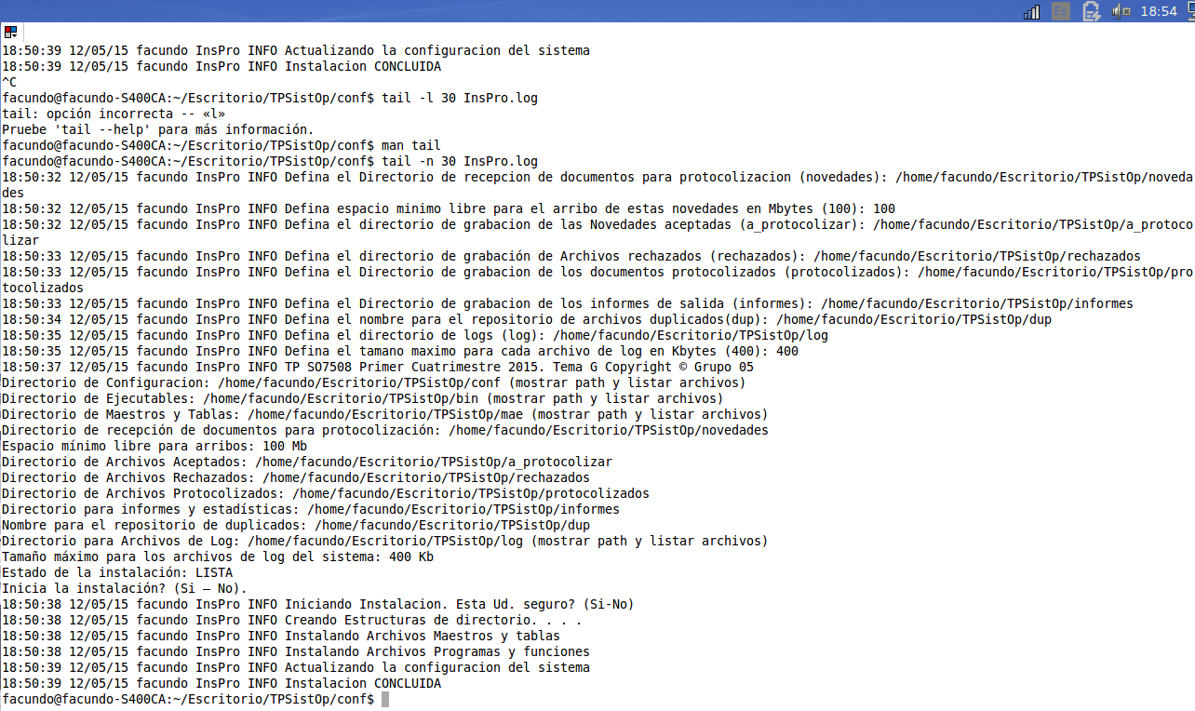

1. Ejecute IniPro y permita que el demonio arranque. Imprima el log de IniPro

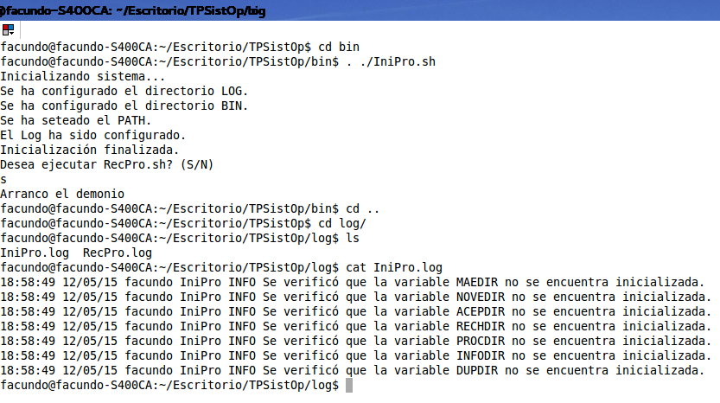

1. Tome dos archivos de gestiones históricas que tengan nombres aceptables y deposítelos en NOVEDIR.
2. Espere
3. Tome otros dos archivos de la gestión actual y del año en curso que tengan nombres aceptables y deposítelos en NOVEDIR.
4. Espere
5. Imprima el log de RecPro y los primeros 10 registros de cada uno de los archivos aceptados.

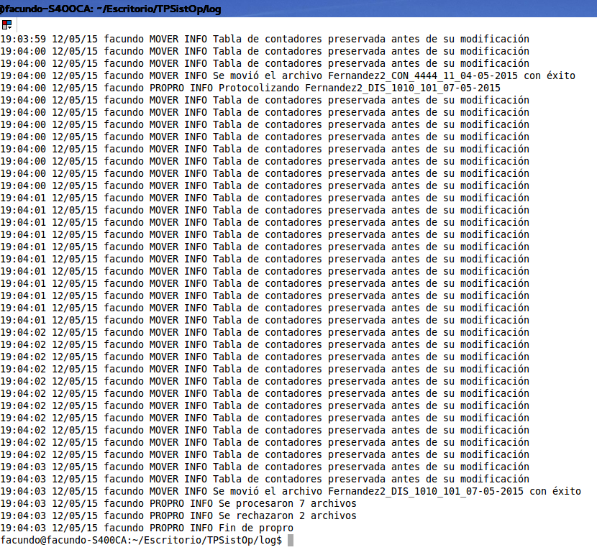

1. Imprima el log de ProPro, imprima la estructura y los nombres de los archivos del directorio PROCDIR



1. Imprima la tabla de contadores

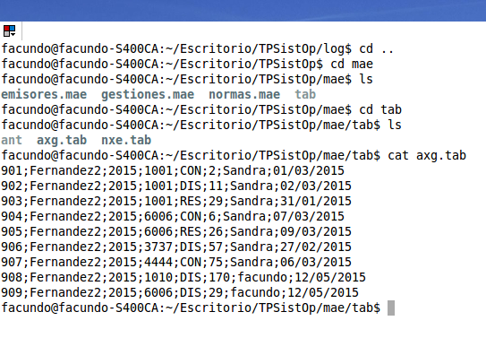

1. Ejecute InfPro con la opción de –we (grabar estadística) para una de las gestiones procesadas.

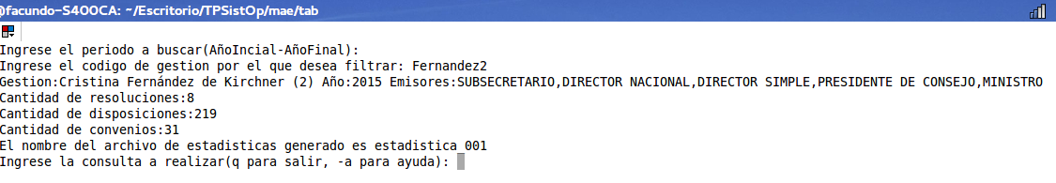

1. Ejecute InfPro con la opción de –wc (grabar consulta) para la misma gestión anterior

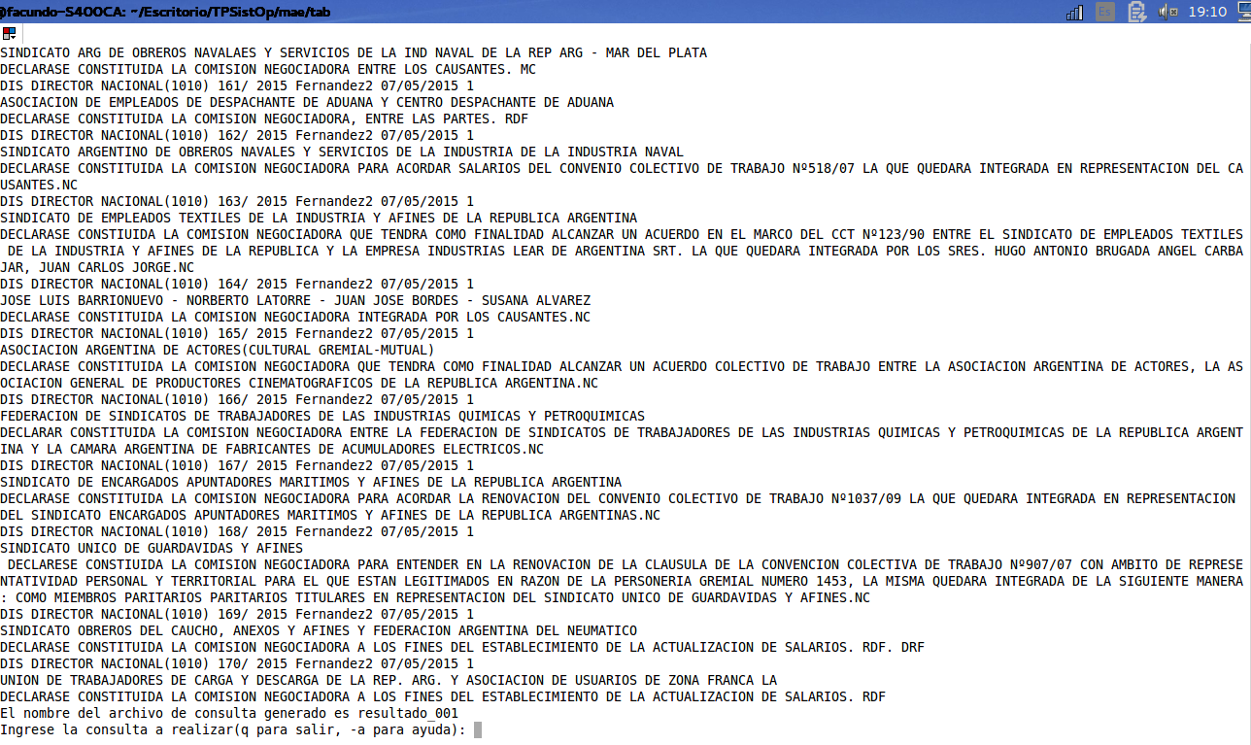

1. Ejecute InfPro con la opción de –wi (grabar informe) y filtre por alguna palabra clave

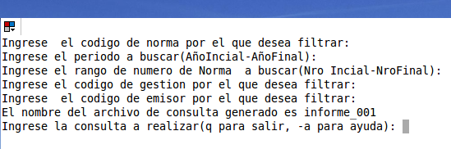

Listado de Nuevas Funciones y/o Comandos Auxiliares

No hay ninguna función o comandos.

Listado de DATOS

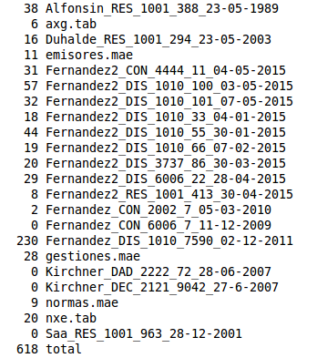

Contenido emisores.mae

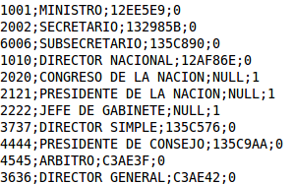

Contenido gestiones.mae

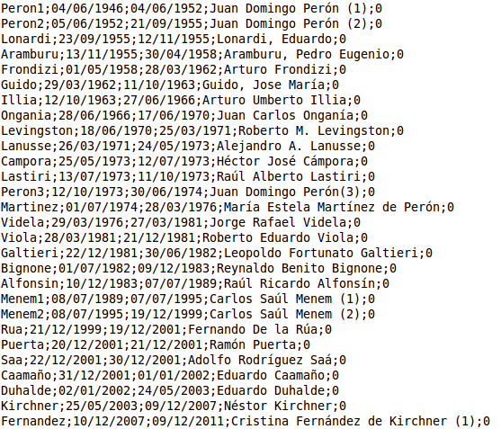

Contenido normas.mae

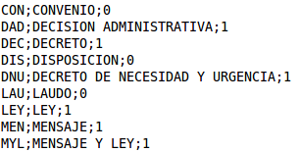

Contenido axg.tab

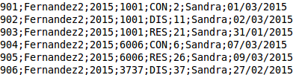

Contenido nxe.tab

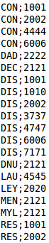

Listado de Nuevos Archivos

-verificarInstalacion.sh: La usa InsPro, su objetivo es verificar que todos los componentes de la instalación estén instalados y en caso de haber faltantes completar la instalación. No es un archivo temporal

-instalar.sh: La usa InsPro Su función es llevar a cabo el proceso de instalación (paso 20 del enunciado). Consideramos armarla por separado para la modularización del trabajo. No es un archivo temporal

-memoryFile: Sirve para guardar los valores por default ingresados por el usuario. Si se cancela el proceso de instalación estos valores son recordados por el instalador gracias a este archivo. Este archivo es temporal, ya que una vez finalizada la instalación ya no lo necesitamos.

Enunciado – Tema G

Apéndice: Enunciado

Introducción Narrativa

El Departamento de Protocolización de cierto Organismo recibe de cada una de sus dependencias autorizadas documentos para protocolización.

La protocolización consistirá para el alcance de este TP en efectuar validaciones de los campos del documento a protocolizar y si corresponde, asignarle un número de norma creando con todo ello un documento protocolizado.

Al sistema lo llamaremos SisProG y el mismo estará compuesto por:

1. Un comando de Instalación

El sistema desarrollado debe tener un comando para la instalación de todos sus componentes.

Esta actividad debe llevarse a cabo con el comando Shell InsPro

1. Un comando para la configuración inicial del entorno de ejecución del Sistema

Es necesario asegurar la correcta ejecución del TP en el entorno de la facultad.

El Proceso se inicia con el aseguramiento de la disponibilidad de la información para llevar adelante el proceso total.

Continúa con la asignación de valor a un conjunto de variables de ambiente

Finalmente ofrece arrancar automáticamente el comando de recepción de documentos para protocolización.

Todas estas actividades deben llevarse a cabo con el comando Shell IniPro.

1. Un comando para la Recepción de documentos para protocolización

Luego tenemos el proceso de recepción de documentos para protocolización.

Lo que se recibe son archivos con información de documentos para protocolización.

En cada archivo viene información de varios documentos

Si el nombre del archivo (filename) cumple con el formato de nombre esperado y el archivo es texto, el archivo se acepta, de lo contrario se lo rechaza.

Cuando verifica que hay archivos aceptados, intenta arrancar automáticamente el comando de protocolización.

Todas estas actividades deben llevarse a cabo con el comando shell RecPro.

1. Un comando para la Protocolización

Los archivos con información de documentos para protocolización aceptados se procesan registro a registro para determinar su validez y si corresponde, asignarle un número de norma creando con todo ello un documento protocolizado.

Los documentos protocolizados se graban en una nueva estructura de archivo.

Estas actividades deben llevarse a cabo con el comando Shell ProPro.

1. Un comando para la Obtención de Informes y estadísticas

Por último tenemos un proceso que nos permite realizar consultas sobre los documentos protocolizados y emitir informes y/o estadísticas sobre ellos.

Todas estas actividades deben llevarse a cabo con un comando PERL denominado InfPro.

Se requiere que estos comandos trabajen en forma integrada, no deben ser comandos independientes ya que la naturaleza del TP es que desarrollen UN SISTEMA.

1. Funciones Complementarias

Además de los comandos principales se solicita desarrollar funciones tales como:

* Una Función (en Shell o en Perl) denominada Mover que se emplea para mover archivos
* Una Función (en Shell o en Perl) denominada Glog que se emplea para grabar los archivos de log
* Función en Shell script denominada Stop que se emplea para detener procesos y otra complementaria Start que permite disparar procesos

1. La documentación del sistema SisProG

Se requiere elaborar la documentación del sistema y armar una carpeta para entregar el día de la corrección al ayudante designado con los siguientes elementos:

1. Carátula

La entregada en este mismo documento con los datos completos en 2 COPIAS una para el grupo y otra para el docente.

1. Planillas de Evaluación

Las entregadas en este mismo documento

1. Índice del Contenido de la Carpeta.

El número de página puede ser incorporado manualmente luego de numerar las hojas

1. Hipótesis y Aclaraciones Globales

Describa las hipótesis que ha considerado para la resolución del TP. Documente cualquier otra aclaración que se considere necesaria. Todas las hipótesis deben presentarse en este punto, puede agruparlas por comando.

1. Problemas relevantes

Describa los problemas relevantes que se hayan presentado durante el desarrollo, la integración y/o la prueba del sistema. Explique cómo fueron solucionados

1. Archivo README

Incluya la impresión del README en la carpeta. Ver detalles de su contenido en “Recomendaciones para el equipo de integración y testing” y en la especificación del instalador.

1. Hoja de ruta de prueba “camino feliz”
2. Instale el tp
3. Imprima las 30 últimas líneas del log de instalación y el contenido del archivo de configuración
4. Ejecute IniPro y permita que el demonio arranque. Imprima el log de IniPro
5. Tome dos archivos de gestiones históricas que tengan nombres aceptables y deposítelos en NOVEDIR.
6. Espere
7. Tome otros dos archivos de la gestión actual y del año en curso que tengan nombres aceptables y deposítelos en NOVEDIR.
8. Espere
9. Imprima el log de RecPro y los primeros 10 registros de cada uno de los archivos aceptados.
10. Imprima el log de ProPro, imprima la estructura y los nombres de los archivos del directorio PROCDIR
11. Imprima la tabla de contadores
12. Ejecute InfPro con la opción de –we (grabar estadística) para una de las gestiones procesadas.
13. Ejecute InfPro con la opción de –wc (grabar consulta) para la misma gestión anterior
14. Ejecute InfPro con la opción de –wi (grabar informe) y filtre por alguna palabra clave
15. imprima las invocaciones y los distintos resultados obtenidos.
16. Listado de Nuevas Funciones y/o Comandos Auxiliares

Brinde un listado de las nuevas funciones y/o comandos auxiliares creados por Ustedes, es decir, que no figuran en el enunciado original del TP.

Indique: Nombre de la función, quienes la usan, para que la usan.

Si no crea ninguna, indique: NINGUNA

1. Listado de DATOS

Imprima un listado con todos los nombres de los archivos de datos entregados por la cátedra y su cantidad de registros

Imprima el contenido de los archivos maestros

1. Listado de Nuevos Archivos

Brinde un listado de los nuevos archivos creados por Ustedes, es decir, que no figuran en el enunciado original del TP.

Indique: Nombre del archivo, si es temporal o permanente, donde lo almacenan, quienes lo usan, para que lo usan. Si no crea ninguno, indique: NINGUNO

1. Apéndice

Incluya este ENUNCIADO completo del TP (sin la caratula ni las planillas de evaluación dado que ya fueron incluidas al principio de la carpeta)

Recomendaciones para el equipo de desarrollo

1. Se deberá tener en cuenta para la resolución TODAS las condiciones que se enuncian.
2. Se deben respetar los formatos de archivos especificados
3. Se debe respetar la estructura de directorios planteada
4. Se debe evitar el uso de archivos auxiliares permanentes
5. Si se emplean archivos auxiliares temporales, se deben eliminar ANTES de finalizar la ejecución del comando
6. Código de Retorno

Toda invocación desde un comando a otro debe devolver un código de retorno cero (0) si fue exitoso o distinto de cero si tuvo errores. Siempre al finalizar el comando se debe loguear si finalizó correctamente o con errores.

1. Movimiento de Archivos

En líneas generales no se borra ningún archivo de datos, se los mueve de un lugar a otro para asegurar la integridad de la información original. Se solicita una función de librería Mover para el movimiento de archivos de datos la cual debe ser empleada por todos los comandos que la requieran

1. Manejo de errores, logueo

Todo evento que genera algún tipo de error debe ser logueado. Si el comando no graba en un log especifico, muestre el error por pantalla. Evite detener el proceso de evaluación del TP por no poder detectar que está pasando. También puede incorporar al comando una señal que permita dejar pistas de auditoría y se enciende si es necesario.

Recomendaciones para el equipo de integración y testing

1. La carpeta de entrega del TP y el paquete de instalación INCLUYEN la demostración de que llegaron a ejecutar el camino feliz. Debido a esto es importante que efectúen la prueba de integración varios días antes de la entrega del TP dado que usualmente surgen errores de comunicación entre los comandos encadenados.
2. El TP debe correr en las instalaciones de la FIUBA, por lo tanto una integración en sus equipos personales no garantiza que dentro del entorno de la FIUBA la integración muestre los mismos resultados. Ejemplo de esto es el retorno que da el comando ps.
3. Recuerde que dentro del entorno de ejecución de la FIUBA su usuario NUNCA puede ser ROOT. El usuario a emplear es “alumnos”.
4. Lotes de Prueba

Se proveerán los archivos de prueba con un alto porcentaje de información libre de error. El grupo debe traer un juego extra de archivos de prueba con casos lo suficientemente heterogéneos como para contemplar todas las variantes de ejecución, en particular las de rechazo o error

1. Archivo README, responsabilidad del equipo de integración

Como parte de la documentación del sistema se debe proveer un archivo README en donde se brinden indicaciones de instalación y de ejecución de los comandos, como ser:

1. Una explicación de cómo copiar desde un medio externo el instalable, a modo de ejemplo:

* Insertar el dispositivo de almacenamiento con el contenido del tp
* Crear en el directorio corriente un directorio de trabajo
* Copiar el archivo *.tgz en ese directorio
* Descomprimir el *.tgz de manera de generar un *.tar
* Extraer los archivos del tar.
* … etc.

1. Instrucciones de instalación
2. Que se requiere para poder instalar, Que nos deja la instalación y donde
3. Cuáles son los primeros pasos para poder correr el paquete una vez instalado
4. Que comprobaciones se pueden hacer para asegurar que todo está en condiciones para empezar
5. Como frenar la ejecución de comandos

Evaluación

El día de vencimiento del TP, cada ayudante convocará a los integrantes de un grupo, solicitará la carpeta y el paquete de instalación e iniciará la corrección mediante una entrevista grupal. Es imprescindible la presencia de todos los integrantes del grupo el día de la corrección

El TP debe correr en las instalaciones de la FIUBA, en los equipos de los Laboratorios C y/o F.

Se evaluará el trabajo grupal y a cada integrante en forma individual. El objetivo de esto es comprender la dinámica de trabajo del equipo y los roles que ha desempeñado cada integrante del grupo.

Para que el alumno apruebe el trabajo práctico debe estar aprobado en los dos aspectos: grupal e individual.

Dentro de los ítems a chequear el ayudante evaluará aspectos formales (como ser la forma de presentación de la carpeta), aspectos funcionales: que se resuelva el problema planteado y aspectos operativos: que el TP funcione integrado.

Carpeta

La documentación debe entregarse en una carpeta con TODAS las hojas numeradas y enganchadas. Las hojas sueltas no se considerarán como parte de la misma.

El pie de página de cada hoja debe tener: Número de Grupo y Tema (en el margen izquierdo) y Número de Hoja (en el margen derecho). **La numeración puede ser manual.**

Paquete

El paquete de instalación se deberá remitir vía correo electrónico a [so7508@gmail.com](mailto:so7508@gmail.com). En el asunto del correo indicar Nro. de Grupo y Ayudante asignado.

El paquete de instalación deberá estar contenido en un único archivo instalable en formato “.tgz” con todos los archivos y directorios empaquetados en un archivo “tar” y luego comprimido con “gzip”. El instalable deberá contener:

* El archivo README
* Los scripts desarrollados
* Los Archivos de prueba entregados por la cátedra (conservarlos en un directorio aparte para poder reutilizarlos en la evaluación)
* Todos los que se generaron durante la ejecución del camino feliz (incluidos los logs)
* La documentación
* Cualquier otro archivo que se considere necesario

MUY IMPORTANTE: cuando se efectúa el “tar” se debe usar la opción de “directorio relativo” para evitar problemas cuando se proceda a la instalación en los laboratorios de la facultad.

¿Dónde instalamos?

Hay un único usuario (alumnos) disponible para la evaluación del TP, debido a esto cada grupo deberá emplear su propio subdirectorio de trabajo llamado grupoxx (donde xx es el nro. de grupo).

Recuerde que dentro del entorno de ejecución de la FIUBA su usuario NUNCA puede ser ROOT

Antes de comenzar la instalación asegúrese que:

* la última versión del TP está grabada en el dispositivo que trajo
* que la terminal que se usara para la evaluación posea interfaz para la conexión del dispositivo

Una vez que conecte el dispositivo copie su contenido a su subdirectorio de trabajo.

Sus directorios y archivos pueden ubicarse en cualquier lugar a partir del directorio de trabajo grupoxx.

Para simplificar esta narrativa de aquí en mas a todo el camino (path) que va desde la raíz hasta grupoxx lo llamaremos genéricamente “GRUPO”

La extracción del paquete debe generar AL MENOS

* grupoxx/conf sin archivos. La ubicación del directorio de configuración debe estar fija para que sea fácilmente reconocida por el instalador y el comando de inicialización de ambiente
* grupoxx/datos en donde depositaran los Archivos de prueba entregados por la cátedra
* Resguarde el paquete original a partir de “GRUPO” para poder efectuar reinstalación o completar una instalación cuando sea necesario

Estructuras y Ejemplos

Archivos del Sistema

Archivo de Configuración

* CONFDIR/InsPro.conf

|  |  |  |
| --- | --- | --- |
| **Campo** | **Descripción/Fuente/Valor** | |
| Variable | Caracteres | Valores posibles: GRUPO, CONFDIR, BINDIR, MAEDIR, NOVEDIR, DATASIZE, ACEPDIR, RECHDIR, PROCDIR, INFODIR, DUPDIR, LOGDIR, LOGSIZE |
| Valor | Caracteres | Contenido de la variable al momento de la grabación. |
| Usuario | Caracteres | Es el login del usuario que graba el registro |
| Fecha | Fecha y hora | Formato a Elección. Es la fecha y hora en el momento de grabación del registro. |

Separador de campos: = igual

Ejemplo: GRUPO=/usr/alumnos/temp/grupo01=alumnos=09/04/2015 10:03 p.m

Se debe grabar un registro por cada variable. Luego de los registros requeridos, puede agregar todos los registros que desee, es decir que a partir de LOGSIZE, el uso del archivo de configuración es de libre disponibilidad para los desarrolladores.

Archivos de Log

* Log de la Instalación: CONFDIR/InsPro.log
* Log de Comandos: LOGDIR/<comando>

|  |  |  |
| --- | --- | --- |
| **Campo** | **Descripción /Fuente/Valor** | |
| Cuando | Fecha y hora | Formato a Elección Es la fecha y hora en el momento de grabación del registro. |
| Quien | Caracteres | Es el login del usuario que graba el registro |
| Donde | Caracteres | Nombre del Comando, función o rutina en donde se produce el evento que se registra en el log |
| Que | Caracteres | Lo determina el programador. |
| Porque | Caracteres | Lo determina el programador. |

Separador de campos: - guion

Ejemplo: 20150505 19:53:22-alumnos-IniPro-WAR-No se pudo arrancar RecPro.

Archivos Maestros y Tablas

* Maestro de Emisores Autorizados: MAEDIR/emisores.mae

Separador de campos: ; punto y coma

Contenido: traer el archivo con estos 12 registros.

|  |  |  |  |
| --- | --- | --- | --- |
| **Cod_Emisor** | **Emisor** | **Cod_Firma** | **Externo** |
| 1001 | MINISTRO | 12EE5E9 | 0 |
| 2002 | SECRETARIO | 132985B | 0 |
| 6006 | SUBSECRETARIO | 135C890 | 0 |
| 1010 | DIRECTOR NACIONAL | 12AF86E | 0 |
| 2020 | CONGRESO DE LA NACION | NULL | 1 |
| 2121 | PRESIDENTE DE LA NACION | NULL | 1 |
| 2222 | JEFE DE GABINETE | NULL | 1 |
| 3737 | DIRECTOR SIMPLE | 135C576 | 0 |
| 4444 | PRESIDENTE DE CONSEJO | 135C9AA | 0 |
| 4545 | ARBITRO | C3AE3F | 0 |
| 3636 | DIRECTOR GENERAL | C3AE42 | 0 |
| 7171 | DIRECTOR REGIONAL | C3AE41 | 0 |

* Maestro de Tipos de Normas: MAEDIR/normas.mae

Separador de campos: ; punto y coma

Contenido: traer el archivo con estos 10 registros.

|  |  |  |
| --- | --- | --- |
| **Cod_Norma** | **Norma** | **Externo** |
| CON | CONVENIO | 0 |
| DAD | DECISION ADMINISTRATIVA | 1 |
| DEC | DECRETO | 1 |
| DIS | DISPOSICION | 0 |
| DNU | DECRETO DE NECESIDAD Y URGENCIA | 1 |
| LAU | LAUDO | 0 |
| LEY | LEY | 1 |
| MEN | MENSAJE | 1 |
| MYL | MENSAJE Y LEY | 1 |
| RES | RESOLUCION | 0 |

* Maestro de Gestiones: MAEDIR/gestiones.mae

Separador de campos: ; punto y coma

Contenido: traer el archivo con estos 29 registros.

|  |  |  |  |  |
| --- | --- | --- | --- | --- |
| **Cod_Gestion** | **Fecha_Desde** | **Fecha_Hasta** | **Descripcion** | **AutoNumera** |
| Peron1 | 04/06/1946 | 04/06/1952 | Juan Domingo Perón (1) | 0 |
| Peron2 | 05/06/1952 | 21/09/1955 | Juan Domingo Perón (2) | 0 |
| Lonardi | 23/09/1955 | 12/11/1955 | Lonardi, Eduardo | 0 |
| Aramburu | 13/11/1955 | 30/04/1958 | Aramburu, Pedro Eugenio | 0 |
| Frondizi | 01/05/1958 | 28/03/1962 | Arturo Frondizi | 0 |
| Guido | 29/03/1962 | 11/10/1963 | Guido, Jose María | 0 |
| Illia | 12/10/1963 | 27/06/1966 | Arturo Umberto Illia | 0 |
| Ongania | 28/06/1966 | 17/06/1970 | Juan Carlos Onganía | 0 |
| Levingston | 18/06/1970 | 25/03/1971 | Roberto M. Levingston | 0 |
| Lanusse | 26/03/1971 | 24/05/1973 | Alejandro A. Lanusse | 0 |
| Campora | 25/05/1973 | 12/07/1973 | Héctor José Cámpora | 0 |
| Lastiri | 13/07/1973 | 11/10/1973 | Raúl Alberto Lastiri | 0 |
| Peron3 | 12/10/1973 | 30/06/1974 | Juan Domingo Perón(3) | 0 |
| Martinez | 01/07/1974 | 28/03/1976 | María Estela Martínez de Perón | 0 |
| Videla | 29/03/1976 | 27/03/1981 | Jorge Rafael Videla | 0 |
| Viola | 28/03/1981 | 21/12/1981 | Roberto Eduardo Viola | 0 |
| Galtieri | 22/12/1981 | 30/06/1982 | Leopoldo Fortunato Galtieri | 0 |
| Bignone | 01/07/1982 | 09/12/1983 | Reynaldo Benito Bignone | 0 |
| Alfonsin | 10/12/1983 | 07/07/1989 | Raúl Ricardo Alfonsín | 0 |
| Menem1 | 08/07/1989 | 07/07/1995 | Carlos Saúl Menem (1) | 0 |
| Menem2 | 08/07/1995 | 19/12/1999 | Carlos Saúl Menem (2) | 0 |
| Rua | 21/12/1999 | 19/12/2001 | Fernando De la Rúa | 0 |
| Puerta | 20/12/2001 | 21/12/2001 | Ramón Puerta | 0 |
| Saa | 22/12/2001 | 30/12/2001 | Adolfo Rodríguez Saá | 0 |
| Caamaño | 31/12/2001 | 01/01/2002 | Eduardo Caamaño | 0 |
| Duhalde | 02/01/2002 | 24/05/2003 | Eduardo Duhalde | 0 |
| Kirchner | 25/05/2003 | 09/12/2007 | Néstor Kirchner | 0 |
| Fernandez | 10/12/2007 | 09/12/2011 | Cristina Fernández de Kirchner (1) | 0 |
| Fernandez2 | 10/12/2011 | NULL | Cristina Fernández de Kirchner (2) | 1 |

* Tabla de Normas por Emisor: MAEDIR/tab/nxe.tab

Separador de campos: ; punto y coma

Contenido: traer el archivo con estos 21 registros.

|  |  |
| --- | --- |
| **Cod_Norma** | **Cod_Emisor** |
| CON | 1001 |
| CON | 2002 |
| CON | 4444 |
| CON | 6006 |
| DAD | 2222 |
| DEC | 2121 |
| DIS | 1001 |
| DIS | 1010 |
| DIS | 2002 |
| DIS | 3737 |
| DIS | 4747 |
| DIS | 6006 |
| DIS | 7171 |
| DNU | 2121 |
| LAU | 4545 |
| LEY | 2020 |
| MEN | 2121 |
| MYL | 2121 |
| RES | 1001 |
| RES | 2002 |
| RES | 6006 |

* Tabla de contadores por Año-Gestión: MAEDIR/tab/axg.tab

Separador de campos: ; punto y coma

Contenido: traer el archivo con estos 7 registros.

En la columna número se registra el último numero usado

|  |  |  |  |  |  |  |  |
| --- | --- | --- | --- | --- | --- | --- | --- |
| **Id_**  **contador** | **Cod_**  **Gestion** | **Anio** | **Cod_**  **Emisor** | **Cod_**  **Norma** | **Numero** | **Usuario** | **Fecha de última actualización** |
| 901 | Fernandez2 | 2015 | 1001 | CON | 2 | Sandra | 01/03/2015 |
| 902 | Fernandez2 | 2015 | 1001 | DIS | 11 | Sandra | 02/03/2015 |
| 903 | Fernandez2 | 2015 | 1001 | RES | **21** | Sandra | **31/01/2015** |
| 904 | Fernandez2 | 2015 | 6006 | CON | 6 | Sandra | 07/03/2015 |
| 905 | Fernandez2 | 2015 | 6006 | RES | 26 | Sandra | 09/03/2015 |
| 906 | Fernandez2 | 2015 | 3737 | DIS | **37** | Sandra | **27/02/2015** |
| 907 | Fernandez2 | 2015 | 4444 | CON | **44** | Sandra | **06/03/2015** |

Archivos de Novedades

* NOVEDIR/ <cod_gestion>_<cod_norma>_<cod_emisor>_<Nro_archivo>_<fecha>

Ejemplo de nombres de archivos

Fernandez2_CON_4444_11_04-05-2015

Alfonsin_RES_1001_388_23-05-1989

|  |  |  |
| --- | --- | --- |
| **Campo** | **Descripción/Fuente/Valor** | |
| Fecha_Norma | Fecha formato dd/mm/aaaa |  |
| Nro de Norma | Numérico |  |
| Causante | Caracteres |  |
| Extracto | Caracteres |  |
| Cod_Tema | Caracteres |  |
| ExpedienteId | Caracteres |  |
| ExpedienteAnio | Caracteres |  |
| Cod_Firma | Caracteres |  |
| Id_Registro | Caracteres |  |

Separador de campos: ; punto y coma

Traer todos los archivos de novedades publicados con el enunciado.

Ejemplo año corriente

|  |  |  |  |  |  |  |  |  |
| --- | --- | --- | --- | --- | --- | --- | --- | --- |
| Fecha_ Norma | Nro_ Norma | Causante | Extracto | Cod_ Tema | Expediente Id | Expediente Anio | Cod_ Firma | Id_ Registro |
| 02/05/2015 |  | ASOCIACION DE PROFESIONALES UNIVERSITARIOS | MODIFICACION DEL ARTICULO 65 DEL CCT NRO 692/05 | 224 | 4711393 | 2012 | 135C9AA | 893890 |
| 03/05/2015 |  | ASOCIACION DEL PERSONAL DE FERROCARRILES | ENCUADRAR EN EL MARCO DE LA LEY Nº 14786 EL CONFLICTO | 231 | 5119854 | 2013 | 135C9AA | 885863 |
| 04/05/2015 |  | FEDERACION DE SINDICATO DE TRABAJADORES DE LA CARNE | DECLARASE CONSTITUIDA LA COMISION NEGOCIADORA | 224 | 4985648 | 2013 | 135C9AA | 886370 |

Ejemplo histórico

|  |  |  |  |  |  |  |  |  |  |
| --- | --- | --- | --- | --- | --- | --- | --- | --- | --- |
| Fecha_ Norma | Nro_ Norma | Causante | Extracto | | Cod_ Tema | Expediente Id | Expediente Anio | Cod_ Firma | Id_ Registro |
| 05/12/1986 | 8800 | TRABAJADORES INDUSTRIA AZUCARERA DE SALTA | RECTIFICAR EL ARTICULO 1º DE LA RES.M.T.Y.S.S. Nº 18 | 238 | | NULL | NULL | 0CDA020 | 664522 |
| 06/11/1987 | 1276 | AEROLINEAS ARGENTINA SOCIEDAD DEL ESTADO | ENCUADRAR conflicto LEY Nº 14786 | 228 | | NULL | NULL | 0CDA020 | 765179 |

Archivos de Protocolización

* PROCDIR/<cod_gestion>/<año>.<cod_norma>

Ejemplos de nombres de archivo

PROCDIR/Fernandez2/2015.CON

PROCDIR/Alfonsin/1989.RES

|  |  |
| --- | --- |
| **Campo** | **Descripción/Fuente/Valor** |
| Cod_Gestion | proviene del nombre del archivo de input |
| Cod_Norma | proviene del nombre del archivo de input |
| Cod_Emisor | proviene del nombre del archivo de input |
| Fecha_Norma | proviene del registro del archivo de input |
| Nro_Norma | Puede ser calculado o provenir del registro del archivo de input |
| Anio_Norma | proviene de de la fecha de la norma |
| Causante | proviene del registro del archivo de input |
| Extracto | proviene del registro del archivo de input |
| Cod_Tema | proviene del registro del archivo de input |
| ExpedienteId | proviene del registro del archivo de input |
| ExpedienteAnio | proviene del registro del archivo de input |
| Cod_Firma | proviene del registro del archivo de input |
| Id_Registro | proviene del registro del archivo de input |
| Fuente | es el nombre del archivo de input |

Separador de campos: ; punto y coma

Ejemplo año corriente

|  |  |  |  |  |  |  |  |  |  |  |  |  |  |
| --- | --- | --- | --- | --- | --- | --- | --- | --- | --- | --- | --- | --- | --- |
| Fernandez2 | CON | 4444 | 02/05 /2015 | 52 | 2015 | ASOCIACION DE PROFESIONALES UNIVERSITARIOS | MODIFICACION DEL ARTICULO 65 DEL CCT NRO 692/05 | 224 | 4711393 | 2012 | 135C9AA | 893890 | Fernandez2_ CON_4444_ 11_04-05-2015 |
| Fernandez2 | CON | 4444 | 03/05 /2015 | 53 | 2015 | ASOCIACION DEL PERSONAL DE FERROCARRILES | ENCUADRAR EN EL MARCO DE LA LEY Nº 14786 EL CONFLICTO | 231 | 5119854 | 2013 | 135C9AA | 885863 | Fernandez2_ CON_4444_ 11_04-05-2015 |
| Fernandez2 | CON | 4444 | 04/05/  2015 | 54 | 2015 | FEDERACION DE SINDICATO DE TRABAJADORES DE LA CARNE | DECLARASE CONSTITUIDA LA COMISION NEGOCIADORA | 224 | 4985648 | 2013 | 135C9AA | 886370 | Fernandez2_ CON_4444_ 11_04-05-2015 |

* PROCDIR/<cod_gestion>.rech

|  |  |
| --- | --- |
| **Campo** | **Descripción/Fuente/Valor** |
| Motivo | Motivo del rechazo |
| Fecha_Norma | proviene del registro del archivo de input |
| Nro_Norma | proviene del registro del archivo de input |
| Causante | proviene del registro del archivo de input |
| Extracto | proviene del registro del archivo de input |
| Cod_Tema | proviene del registro del archivo de input |
| ExpedienteId | proviene del registro del archivo de input |
| ExpedienteAnio | proviene del registro del archivo de input |
| Cod_Firma | proviene del registro del archivo de input |
| Id_Registro | proviene del registro del archivo de input |
| Fuente | es el nombre del archivo de input |

Separador de campos: ; punto y coma

Especificación de Comandos y Funciones

A continuación se brinda una descripción de cada función o comando solicitado.

Los pasos de ejecución sugeridos son solo a los efectos de ordenar la explicación, por lo cual deben considerarse meramente indicativos.

Si el equipo de desarrollo lo considera pertinente, puede modificarlos tanto sea en el orden de ejecución como en la forma de resolverlo, siempre y cuando esto no afecte el resultado final esperado y lo aclare debidamente en las hipótesis.

Si el equipo de desarrollo lo considera pertinente puede aumentar la funcionalidad requerida o crear nuevas funciones de librería, agregar nuevos archivos. Estos cambios deben estar documentados en la carpeta que entrega el día de vencimiento del tp

Arranque: Start

Opciones y Parámetros

* parámetros u opciones a especificar por el desarrollador

Descripción

Esta función tiene por objeto disparar procesos. Es complementaria a Stop.

Requerimientos

* que pueda ser invocada desde la línea de comando para arrancar el demonio
* que se use para que un comando invoque a otro
* Si esta función es invocada por un comando que graba en un archivo de log, registrar el resultado de su uso en el log del comando
* Si esta función es invocada desde la línea de comando, mostrar el resultado de su uso en pantalla
* Explicar claramente su invocación, parámetros u opciones y uso en el README.

Premisas:

* No se puede arrancar un proceso si éste ya se encuentra corriendo.
* No se puede arrancar un proceso si la inicialización de ambiente no fue realizada.
* Indicar en las Hipótesis Globales donde se realizan estos controles (en la función o en el llamador)

Detención: Stop

Opciones y Parámetros

* parámetros u opciones a especificar por el desarrollador

Descripción

Esta función tiene por objeto detener procesos. Es complementaria a Start

Requerimientos

* que pueda ser invocada desde la línea de comando para detener el demonio
* que muestre el resultado de su uso en pantalla
* Explicar claramente su invocación, parámetros u opciones y uso en el README.

Movimiento de Archivos: Mover

Opciones y Parámetros

* Parámetro 1 (obligatorio): origen
* Parámetro 2 (obligatorio): destino
* Parámetro 3 (opcional): comando que la invoca
* Otros parámetros u opciones a especificar por el desarrollador

Descripción

Esta función tiene por objeto centralizar el movimiento de archivos que deben realizar la mayor parte de los comandos de este sistema para evitar diferentes políticas en el tratamiento de archivos duplicados.

La premisa del sistema en su conjunto es que se deben CONSERVAR todos los archivos: En líneas generales el sistema no borra ningún archivo, los mueve de un lugar a otro

* aunque sea un archivo improcesable, roto, dañado, vacio;
* aunque tenga un nombre incorrecto, con espacios, mal formado;
* aunque ya haya sido procesado
* aunque en el destino ya exista otro archivo del mismo nombre

Requerimientos

* Mover el archivo solicitado al directorio indicado sin alterar su contenido
* si en el destino ya existe otro archivo con el mismo nombre (nombre de archivo duplicado), no debe fracasar la operación, la función debe poder conservar ambos.
  + Emplear una secuencia para complementar el nombre del archivo por ejemplo: <nombre del archivo original>.nnn dónde nnn es un número de secuencia
  + Emplear la variable de entorno DUPDIR para crear el repositorio de duplicados, si aun no existe y mover allí los duplicados
* Si esta función es invocada por un comando que graba en un archivo de log, registrar el resultado de su uso en el log del comando
* Emplear un numero de secuencia para agregarle al nombre original si esta duplicado

Premisas:

* No se puede definir un archivo auxiliar solo para registrar el número de secuencia, usar el archivo de configuración del sistema para estos propósitos
* Si el origen y el destino son iguales, no mover y registrar en el log el error
* Si el origen no existe, no mover y registrar en el log el error
* Si el destino no existe, no mover y registrar en el log el error
* Indicar en las Hipótesis Globales cuantos numero de secuencia emplea: uno por directorio o uno para toda la instalación
* Indicar en las Hipótesis Globales cuantos DUPDIR crea: uno por directorio o uno para toda la instalación

Logueo: Glog

Opciones y Parámetros

* Parámetro 1 (obligatorio): comando
* Parámetro 2 (obligatorio): mensaje
* Parámetro 3 (opcional): tipo de mensaje
* Otros parámetros u opciones a especificar por el desarrollador

Descripción

¿Qué es un Log?

Un log es un registro oficial de eventos durante un periodo de tiempo en particular.

Es usado para registrar información sobre cuándo, quién, dónde, qué y por qué un evento ocurre para una aplicación, proceso o dispositivo. Es empleado por los profesionales de IT, auditoria y seguridad informática.

A estos 5 valores se los llama estándar W5, por su origen en ingles: when, who, where, what and why

¿Cómo deben ser los log en este TP?

Cumplir con el estándar W5

En el contexto de este TP, la escritura de archivos de log debe ser homogénea para todos los comandos y cada registro de log debe responder al estándar W5.

WHEN: ¿Cuándo?

Fecha y Hora, en el formato que deseen y calculada justo antes de la grabación.

WHO: ¿Quién?

Usuario, es el login del usuario

WHERE: ¿Dónde?

Comando (parámetro 1), nombre del comando o función que genera el mensaje.

Se apreciará la utilidad de este parámetro cuando la función Mover deba generar mensajes de log

WHAT: ¿Qué?

Tipo de Mensaje (Parámetro 3) valores posibles:

* INFO = INFORMATIVO: mensajes explicativos sobre el curso de ejecución del comando. Ej: Inicio de Ejecución
* WAR = WARNING: mensajes de advertencia pero que no afectan la continuidad de ejecución del comando. Ej: Archivo duplicado
* ERR = ERROR: mensajes de error Ej: Archivo Inexistente.

Valor default: INFO

WHY: ¿Por qué?

Mensaje (Parámetro 2)

Evitar el crecimiento INDISCRIMINADO

En todo sistema, es importante evitar el crecimiento INDISCRIMINADO de los archivos de Log. Es por ello que esta función debe preveer un mecanismo para evitarlo.

En este mecanismo debe tener en cuenta la variable de configuraciónLOGSIZE que representa el tamaño máximo que puede alcanzar un archivo de log en nuestro sistema.

Este tamaño máximo es un valor de referencia ya que a los efectos prácticos, todo depende del momento en que se realiza el control.

Lo importante es que SIEMPRE adopte un mecanismo para mantener controlado el tamaño de un log. Puede adoptar cualquier mecanismo, aclare en **Hipótesis y Aclaraciones Globales** cual fue el que adoptó.

Cada vez que se reduce el tamaño del log, grabar en el nuevo log el mensaje: Log Excedido para poder controlar que se está realizando este trabajo.

**Ejemplo sencillo**: cuando un archivo de log supera LOGSIZE, el archivo se trunca dejando las últimas 50 líneas

Depositar los log en el lugar correcto y con el nombre indicado.

El directorio de logs está determinado por la variable de configuración LOGDIR (excepto para el log de la instalación)

El nombre del archivo es igual al nombre del comando

Si el archivo de log no existe, se debe crear. Si existe se le deben agregar los nuevos registros.

Instalación: InsPro

Opciones y Parámetros

* A especificar por el desarrollador (Explicar claramente en el README)

Descripción

El propósito de este comando es efectuar la instalación del sistema SisProG.

Interactúa con el usuario para solicitarle que defina subdirectorios, espacio requerido, extensión de archivos, etc.

El usuario puede elegir cualquier nombre de directorio excepto /conf y /datos estos ya fueron creados en la extracción del paquete.

Siempre que se interactúa con el usuario proponer valores por default mostrándolos entre paréntesis.

Defina el directorio de instalación de los ejecutables ($grupo/bin):

Si durante el mismo hilo (o instancia) de ejecución de InsPro se debe reiniciar desde un paso previo (volver a un punto anterior), los valores default propuestos inicialmente por el script deben ser reemplazados por los valores recientemente ingresados por el usuario, es decir, que el script debe tener “memoria” de los valores definidos por el usuario previamente.

Pasos sugeridos

1. Directorio de trabajo, configuración y archivo de log

Para simplificar esta narrativa de aquí en mas a todo el camino (path) que va desde la raíz hasta grupoxx lo llamaremos genéricamente “GRUPO”

Reservar este path en la variable GRUPO

El directorio de configuración ya fue creado en la descompresión del paquete, se encuentra en GRUPO/conf

Reservar este path en la variable CONFDIR

En el directorio CONFDIR se debe grabar el archivo con el log de la instalación. Su nombres es InsPro.log

Si el archivo de log no existe, crearlo. Si existe, agregarle los nuevos registros.

Un log de instalación debe permitir recrear en forma completa el proceso de instalación, es decir: las condiciones antes de la instalación, las decisiones tomadas durante la instalación, las condiciones finales.

En el contexto de este TP, la escritura de archivos de log debe ser homogénea para todos los comandos incluido este y cada registro de log debe responder al estándar W5 explicado en la función Glog

El primer mensaje que se debe grabar es el mensaje de inicio de ejecución (todos los mensajes que se muestran son a modo de ejemplo)

Inicio de Ejecución de InsPro

Directorio predefinido de Configuración: CONFDIR

Log de la instalación: CONFDIR/InsPro.log

1. Detectar si el paquete SisProG o alguno de sus componentes ya está instalado

Este script de instalación se debe preparar de manera tal que detecte si el paquete o alguno de sus componentes ya se encuentran instalados

Cuando una instalación es exitosa, se graba un archivo de configuración (llamado InsPro.conf ) en el directorio CONFDIR .

Por ello, una forma de detectar si el paquete esta instalado, es verificando la existencia del archivo InsPro.conf en el directorio CONFDIR

* Si InsPro.conf no existe, asumir que el paquete no fue instalado. El proceso sigue en el chequeo de PERL
* Si InsPro.conf existe, asumir que el paquete ya fue instalado. El proceso siguen el punto donde se verifica si la instalación esta completa.

1. Verificar si la instalación está completa

Si esta completa, mostrar y grabar en el log los siguientes mensajes y luego ir a FIN

TP SO7508 Primer Cuatrimestre 2015. Tema G Copyright © Grupo xx

Directorio de Configuración: CONFDIR (mostrar path y listar archivos)

Directorio de Ejecutables: BINDIR (mostrar path y listar archivos)

Directorio de Maestros y Tablas: MAEDIR (mostrar path y listar archivos)

Directorio de recepción de documentos para protocolización: NOVEDIR

Directorio de Archivos Aceptados: ACEPDIR

Directorio de Archivos Rechazados: RECHDIR

Directorio de Archivos Protocolizados: PROCDIR

Directorio para informes y estadísticas: INFODIR

Nombre para el repositorio de duplicados: DUPDIR

Directorio para Archivos de Log: LOGDIR (mostrar path y listar archivos)

Estado de la instalación: COMPLETA

Proceso de Instalación Cancelado

1. Completar la instalación

Si falta instalar algún componente, listar directorios, archivos existentes y faltantes indicando que la instalación está incompleta y preguntar si desea completarla (siempre grabando todo en el log)

TP SO7508 Primer Cuatrimestre 2015. Tema G Copyright © Grupo xx

Directorio de Configuracion: CONFDIR (mostrar path y listar archivos)

Directorio de Ejecutables: BINDIR (mostrar path y listar archivos)

Directorio de Maestros y Tablas: MAEDIR (mostrar path y listar archivos)

Directorio de recepción de documentos para protocolización: NOVEDIR

Directorio de Archivos Aceptados: ACEPDIR

Directorio de Archivos Rechazados: RECHDIR

Directorio de Archivos Protocolizados: PROCDIR

Directorio para informes y estadísticas: INFODIR

Nombre para el repositorio de duplicados: DUPDIR

Directorio para Archivos de Log: LOGDIR (mostrar path y listar archivos)

Estado de la instalación: INCOMPLETA

Componentes faltantes: __________________

Desea completar la instalación? (Si – No) _

Si el usuario indica Si, Continuar en el paso: “CONFIRMAR INICIO DE INSTALACIÓN”

Si el usuario indica No, ir a **FIN**

1. Chequear que Perl esté instalado

Para la instalación de TP SO7508 Primer Cuatrimestre 2015 es necesario chequear que Perl versión 5 o superior este instalado.

* 1. Si al chequear esto da error, entonces mostrar y grabar en el log:

TP SO7508 Primer Cuatrimestre 2015. Tema G Copyright © Grupo xx

Para instalar el TP es necesario contar con Perl 5 o superior. Efectúe su instalación e inténtelo nuevamente.

Proceso de Instalación Cancelado

Ir a **FIN**

* 1. Si Perl está instalado, mostrar y grabar en el log un mensaje informativo con la versión de perl que se encuentra instalada y continuar.

TP SO7508 Primer Cuatrimestre 2015. Tema G Copyright © Grupo xx

Perl Version: <mostrar la salida de perl –v>

1. Definir el directorio de instalación de los ejecutables

Mostrar y grabar en el log el siguiente mensaje con su respuesta:

Defina el directorio de instalación de los ejecutables ($grupo/bin):

Proponer /bin y si el usuario lo desea cambiar, permitírselo.

El usuario puede ingresar un nombre simple como “bin” o un subdirectorio como /tp/sistemas/bin

Reservar este path en la variable BINDIR

1. Definir el directorio de instalación de los archivos maestros y tablas

Mostrar y grabar en el log el siguiente mensaje con su respuesta:

Defina directorio para maestros y tablas ($grupo/mae):

Proponer /mae y si el usuario lo desea cambiar, permitírselo.

El usuario puede ingresar un nombre simple como “mae” o un subdirectorio como /data/mae

Reservar este path en la variable MAEDIR

1. Definir el directorio de input del proceso RecPro

Se debe solicitar al usuario que indique cual es el directorio de arribo de archivos de novedades. Mostrar y grabar en el log el siguiente mensaje con su respuesta:

Defina el Directorio de recepción de documentos para protocolización ($grupo/novedades):

Proponer /novedades y si el usuario lo desea cambiar, permitírselo.

El usuario puede ingresar un nombre simple como “/novedades” o un subdirectorio como /archivos/externos/novedades

Reservar este path en la variable NOVEDIR

1. Definir el espacio mínimo libre para el arribo de archivos de novedades

Se debe solicitar al usuario que indique cual es el espacio mínimo libre en el directorio NOVEDIR

Mostrar y grabar en el log el siguiente mensaje con su respuesta:

Defina espacio mínimo libre para el arribo de estas novedades en Mbytes (100):

Proponer 100 Mb, Si el usuario lo desea cambiar, debe ingresar una cantidad que se interpreta como Mb. Reservar este valor en la variable DATASIZE.

1. Verificar espacio en disco

Chequear si en NOVEDIR hay disponibles por lo menos DATASIZE Mb. Si esto da error mostrar y grabar en el log el siguiente mensaje:

Insuficiente espacio en disco.

Espacio disponible: xx Mb.

Espacio requerido $DATASIZE Mb

Cancele la instalación o inténtelo nuevamente.

Volver a verificar espacio en disco.

1. Definir el directorio de input del proceso ProPro

Se debe solicitar al usuario que indique cual es el directorio que desea usar para mover las Novedades aceptadas. Mostrar y grabar en el log el siguiente mensaje con su respuesta:

Defina el directorio de grabación de las Novedades aceptadas ($grupo/a_protocolizar):

Proponer /a_protocolizar y si el usuario lo desea cambiar, permitírselo.

El usuario puede ingresar un nombre simple como /a_protocolizar o un subdirectorio como /archivos/externos/a_protocolizar

Reservar este path en la variable ACEPDIR

1. Definir repositorio de archivos rechazados

Se debe solicitar al usuario que indique cual es el directorio que desea usar para mover los archivos rechazados. Mostrar y grabar en el log el siguiente mensaje con su respuesta:

Defina el directorio de grabación de Archivos rechazados ($grupo/rechazados):

Proponer /rechazados y si el usuario lo desea cambiar, permitírselo.

El usuario puede ingresar un nombre simple como “/rechazados” o un subdirectorio como /archivos/externos/rechazados

Reservar este path en la variable RECHDIR

1. Definir el directorio de output del proceso ProPro

Se debe solicitar al usuario que indique cual es el directorio que desea usar para grabar los documentos protocolizados

Mostrar y grabar en el log el siguiente mensaje con su respuesta:

Defina el directorio de grabación de los documentos protocolizados ($grupo/protocolizados):

Proponer /protocolizados y si el usuario lo desea cambiar, permitírselo.

El usuario puede ingresar un nombre simple como /protocolizados o un subdirectorio como /output/protocolizados

Reservar este path en la variable PROCDIR

1. Definir el directorio de trabajo principal del proceso InfPro.

Mostrar y grabar en el log el siguiente mensaje con su respuesta:

Defina el directorio de grabación de los informes de salida ($grupo/informes):

Proponer /informes y si el usuario lo desea cambiar, permitírselo.

El usuario puede ingresar un nombre simple como /informes o un subdirectorio como archivos/salida/informes

Reservar este path en la variable INFODIR

1. Definir nombre para el repositorio de duplicados

Mostrar y grabar en el log el siguiente mensaje con su respuesta:

Defina el nombre para el repositorio de archivos duplicados(/dup):

Proponer /dup y si el usuario lo desea cambiar, permitírselo.

El usuario puede ingresar solo un nombre simple

Reservar este nombre en la variable DUPDIR

1. Definir el nombre del directorio para depositar los logs de ejecución de los comandos

Se debe solicitar al usuario el directorio donde desea dejar los archivos de log que generan los comandos principales (excepto el log de instalación que queda fijo en CONFDIR), para ello mostrar en pantalla el siguiente mensaje:

Defina el directorio de logs ($grupo/log):

Si el usuario acepta el nombre propuesto, continuar

Si el usuario lo desea cambiar, debe ingresar un nombre de directorio

Reservar este path en la variable LOGDIR.

1. Definir el tamaño máximo para los archivos de log

Mostrar y grabar en el log el siguiente mensaje con su respuesta:

Defina el tamaño máximo para cada archivo de log en Kbytes (400):

Proponer 400 KB, Si el usuario lo desea cambiar, debe ingresar una cantidad que se interpreta como Kb.

Reservar este valor en la variable LOGSIZE.

1. Mostrar estructura de directorios resultante y los valores de los parámetros configurados

Limpiar la pantalla

Mostrar y grabar en el log el siguiente mensaje con su respuesta:

TP SO7508 Primer Cuatrimestre 2015. Tema G Copyright © Grupo xx

Directorio de Configuracion: CONFDIR (mostrar path y listar archivos)

Directorio de Ejecutables: BINDIR (mostrar path y listar archivos)

Directorio de Maestros y Tablas: MAEDIR (mostrar path y listar archivos)

Directorio de recepción de documentos para protocolización: NOVEDIR

Espacio mínimo libre para arribos: DATASIZE Mb

Directorio de Archivos Aceptados: ACEPDIR

Directorio de Archivos Rechazados: RECHDIR

Directorio de Archivos Protocolizados: PROCDIR

Directorio para informes y estadísticas: INFODIR

Nombre para el repositorio de duplicados: DUPDIR

Directorio para Archivos de Log: LOGDIR (mostrar path y listar archivos)

Tamaño máximo para los archivos de log del sistema: LOGSIZE Kb

Estado de la instalación: LISTA

Inicia la instalación? (Si – No) _

Si el usuario indica Si, Continuar en el paso: **“CONFIRMAR INICIO DE INSTALACIÓN”**

Si el usuario indica No, Limpiar la pantalla y continuar después del chequeo de Perl: En este caso, los valores default propuestos deben ser los recientemente ingresados por el instalador, es decir los contenidos en las variables: BINDIR, NOVEDIR, DATASIZE, INFODIR, LOGSIZE, etc.

1. CONFIRMAR INICIO DE INSTALACIÓN

Mostrar y grabar en el log el siguiente mensaje con su respuesta:

Iniciando Instalación. Esta Ud. seguro? (Si-No)

Si el usuario indica Si, Continuar en el paso: “Instalación”

Si el usuario indica No, ir a **FIN**

1. Instalación
   1. Crear las estructuras de directorio requeridas mostrando el siguiente mensaje:

Creando Estructuras de directorio. . . .

BINDIR

MAEDIR

MAEDIR/tab

MAEDIR/tab/ant

NOVEDIR

ACEPDIR

RECHDIR

PROCDIR

PROCDIR/proc

INFODIR

LOGDIR

* 1. Mover los archivos maestros a MAEDIR y las tablas al directorio MAEDIR/tab mostrando el siguiente mensaje

Instalando Archivos Maestros y Tablas

* 1. Mover los ejecutables y funciones al directorio BINDIR mostrando el siguiente mensaje

Instalando Programas y Funciones

* 1. Actualizar el archivo de configuración mostrando el siguiente mensaje

Actualizando la configuración del sistema

Se debe almacenar la información de configuración del sistema en el archivo InsPro.conf en CONFDIR

Si el archivo de configuración no existe, crearlo, si existe actualizar los valores que correspondan.

Se debe grabar un registro para cada una de las siguientes variables:

GRUPO, CONFDIR, BINDIR, MAEDIR, NOVEDIR, DATASIZE, ACEPDIR, RECHDIR, PROCDIR, INFODIR, DUPDIR, LOGDIR, LOGSIZE

* 1. Borrar archivos temporarios, si los hubiese generado
  2. Mostrar mensaje de fin de instalación

Instalación CONCLUIDA

1. FIN

Cerrar el archivo InsPro.log y Terminar el proceso

Inicialización: IniPro

Input

* Archivo de Configuración CONFDIR/InsPro.conf
* Ejecutables BINDIR/*
* Maestros y Tablas MAEDIR/*

Output

* Log del Comando LOGDIR/IniPro

Descripción

El propósito de este comando es preparar el entorno de ejecución del TP (ambiente).

* Es el primero en orden de ejecución
* Se dispara manualmente
* Graba en el archivo de Log a través del Glog
* Invoca, si corresponde, al siguiente paso RecPro

El Proceso se inicia con el aseguramiento de la disponibilidad de la información para llevar adelante el proceso total: Es indispensable contar con el archivo de configuración, los comandos, archivos maestros y tablas con los permisos adecuados.

Continúa con la asignación de valor a un conjunto de variables de ambiente y luego ofrece arrancar automáticamente el comando de recepción de documentos para protocolización.

El resto de los comandos JAMAS deben acceder al archivo de configuración para conocer directorios, deben usar las variables de ambiente que define este proceso.

No se puede ejecutar ningún comando principal si la inicialización de ambiente no fue realizada

Indicar en las Hipótesis Globales donde se realiza este control: en el programa llamador o en el llamado.

Pasos Sugeridos

1. Verificar si el ambiente ya ha sido inicializado.

IniPro debe setear las variables de ambiente una sola vez por cada sesión de usuario.

Si se intenta ejecutar nuevamente este comando, explicar la situación, (por ejemplo indicar “ambiente ya inicializado, si quiere reiniciar termine su sesión e ingrese nuevamente”)

Grabar en el log y terminar la ejecución.

1. Verificar que la instalación está completa

Si se detecta algún faltante en la instalación (ya sea script o archivo maestro o tabla), explicar la situación, indicar los componentes faltantes, dar indicaciones para que el usuario ejecute el instalador, reiniciar el sistema, etc…

Este control también debe contemplar que existan en el directorio MAEDIR los archivos maestros y tablas del sistema:

* Maestro de Emisores autorizados MAEDIR/emisores.mae
* Maestro de tipos de Normas MAEDIR/normas.mae
* Maestro de gestiones MAEDIR/gestiones.mae
* Tabla de Normas por Emisor MAEDIR/tab/nxe.tab
* Tabla de contadores por año-gestión MAEDIR/tab/axg.tab

Terminar la ejecución.

1. Verificar los permisos

Si se detecta que algún archivo no tiene los permisos adecuados, setarlos correctamente

Si no se puede efectuar el seteo, mostrar mensaje explicativo y Terminar la ejecución

1. Inicializar el ambiente

Setear la variable PATH y cualquier otra variable de ambiente que considere necesarias, como ser: GRUPO, NOVEDIR, RECHDIR, BINDIR, MAEDIR, REPODIR, etc.

1. Mostrar y Grabar en el log variables y contenido.

Directorio de Configuración: CONFDIR (mostrar path y listar archivos)

Directorio de Ejecutables: BINDIR (mostrar path y listar archivos)

Directorio de Maestros y Tablas: MAEDIR (mostrar path y listar archivos)

Directorio de recepción de documentos para protocolización: NOVEDIR

Directorio de Archivos Aceptados: ACEPDIR

Directorio de Archivos Rechazados: RECHDIR

Directorio de Archivos Protocolizados: PROCDIR

Directorio para informes y estadísticas: INFODIR

Nombre para el repositorio de duplicados: DUPDIR

Directorio para Archivos de Log: LOGDIR (mostrar path y listar archivos)

Estado del Sistema: INICIALIZADO

1. Ver si se desea arrancar RecPro

IniPro debe ofrecer la posibilidad de arrancar el demonio RecPro por ejemplo mostrando el siguiente mensaje:

“Desea efectuar la activación de RecPro?” Si – No

* 1. Si el usuario no desea arrancar el demonio RecPro, entonces explicar cómo hacerlo con el comando Start
  2. Si el usuario desea arrancar el demonio RecPro, activarlo (SOLO SI NO EXISTE OTRO RecPro CORRIENDO) y explicar cómo detenerlo usando el comando Stop.
  3. Mostrar mensaje y grabar en el log

RecPro corriendo bajo el no.: <Process Id de RecPro>

1. FINAL:

Cerrar el archivo de log- Terminar el proceso

Recepción de documentos para protocolización: RecPro

Input

* Archivos (cualesquiera) NOVEDIR/<nombre del archivo>
* Maestro de Emisores autorizados MAEDIR/emisores.mae
* Maestro de tipos de Normas MAEDIR/normas.mae
* Maestro de gestiones MAEDIR/gestiones.mae

Output

* Archivos Aceptados ACEPDIR/<cod_gestion>/<nombre del archivo>
* Archivos Rechazados RECHDIR/<nombre del archivo>
* Log LOGDIR/RecPro

Opciones y Parámetros

* A especificar por el desarrollador

Descripción

El propósito de este comando es detectar la llegada de archivos al directorio NOVEDIR y aceptar/rechazar estos archivos según corresponda

* Es el segundo en orden de ejecución
* Es un proceso del tipo “Demonio” :
* Se dispara automáticamente o a través del Start
* Se detiene a través del Stop
* Mueve los archivos a través del Mover
* Graba en el archivo de Log a través del Glog
* Invoca, si corresponde ProPro

El Departamento de Protocolización de cierto Organismo recibe de cada una de sus dependencias autorizadas documentos para protocolización.

Lo que se recibe son archivos con información de documentos para protocolización.

Si el nombre del archivo (filename) cumple con el formato de nombre esperado, el archivo se acepta, de lo contrario se lo rechaza.

Cuando verifica que hay archivos aceptados, intenta arrancar automáticamente el comando de protocolización ProPro

Luego duerme un tiempo x y vuelve a a. empezar, es decir, que a menos que se detenga con Stop, este proceso no tiene condición de fin.

A este tipo de programas se los denomina demonio, daemon o dæmon (de sus siglas en inglés Disk And Execution Monitor).

Otra característica de los procesos del tipo demonio, es que se ejecutan en segundo plano en vez de ser controlado directamente por el usuario (es un proceso no interactivo).

Queda a consideración de cada grupo el valor que se asigna a la variable de tiempo x, para la prueba del TP se solicitará modificar el valor usando vi.

Mantener un contador de ciclos de ejecución del RecPro.

No se puede ejecutar este comando si la inicialización de ambiente no fue realizada

Pasos sugeridos:

INICIO

1. Grabar en el Log el nro de ciclo:

RecPro ciclo nro. 1

TODOS LOS ARCHIVOS

1. Chequear si hay archivos en el directorio NOVEDIR

Si existen archivos, continuar en el siguiente paso. Si no existen archivos ir al paso NOVEDADES PENDIENTES

**UN ARCHIVO**

1. **Verificar que el archivo sea un archivo común, de texto.**

Los archivos de cualquier otro tipo, se rechazan.

1. **Verificar que el formato del nombre del archivo sea correcto**

**FORMATO CORRECTO:**

<cod_gestion>_<cod_norma>_<cod_emisor>_<Nro_archivo>_<fecha>

Los archivos con nombres que no se correspondan con el formato esperado, se rechazan.

* Entre cada campo hay un guion bajo (_)

1. Validar el nombre del los archivos:

* COD_GESTION debe existir en el maestro de gestiones
* COD_NORMA debe existir en el maestro de tipos de normas
* COD_EMISOR debe existir en el maestro de emisores.
* NRO_ARCHIVO es un numero cualquiera
* FECHA debe ser una fecha valida dentro del rango fecha_desde fecha_hasta de la gestión.
  + Si la gestión es la gestión actual, la fecha hasta es la fecha del día.
  + Indicar en las hipótesis como determinan cual es la gestión actual

1. Aceptar los archivos con nombre válido.

Si el nombre del archivo es válido mover el archivo aceptado a ACEPDIR/<cod_gestion>/<nombre del archivo> empleando la función Mover

Si el subdirectorio <cod_gestión> no existe, crearlo.

Grabar en el log el mensaje de archivo aceptado con el subdirectorio y filename correspondiente

1. Rechazar los archivos inválidos

* Si el nombre del archivo NO es válido, rechazarlo
* Si el archivo viene vacio, rechazarlo
* Si el archivo no es un archivo común, de texto (si es una imagen, un comprimido, etc), rechazarlo

Para rechazar un archivo moverlo a RECHDIR empleando la función Mover

Grabar en el log: nombre del archivo y cuál ha sido el motivo del rechazo, por ejemplo

* Tipo de archivo invalido
* fecha invalida
* fecha fuera de rango de la gestión
* gestión inexistente
* emisor inexistente
* norma inexistente
* cualquier otro error que considere pertinente indicar.

NOVEDADES PENDIENTES

1. Ver si existen archivos en los subdirectorios de ACEPDIR

Si existen, invocar al Comando ProPro siempre que éste no esté corriendo

* Si se pudo Invocar, grabar en el log :

ProPro corriendo bajo el no.: <Process Id de ProPro>

* Si correspondía invocar pero se debe posponer, grabar en el log:

Invocación de ProPro pospuesta para el siguiente ciclo

* Si da algún tipo de error se debe mostrar por pantalla el mensaje explicativo

1. Dormir x minutos y Volver al INICIO

Protocolización: ProPro

Input

* Archivos con información de documentos para protocolización aceptados ACEPDIR/<cod_gestión><nombre del archivo>
* Maestro de Emisores autorizados MAEDIR/emisores.mae
* Maestro de gestiones MAEDIR/gestiones.mae
* Tabla de contadores por año-gestión MAEDIR/tab/axg.tab
* Tabla de Normas por emisor MAEDIR/tab/nxe.tab

Output

* Archivos de documentos protocolizados PROCDIR/<cod_gestión>/<año_norma>.<cod_norma>
* Archivos procesados PROCDIR/proc/<nombre del archivo>
* Archivos de registros rechazados PROCDIR/<cod_gestión>.rech
* Tabla de contadores por año-gestión MAEDIR/tab/axg.tab
* Archivos rechazados RECHDIR/<nombre del archivo>
* Log LOGDIR/ProPro

Opciones y Parámetros

* A especificar por el desarrollador

Descripción

El propósito de este comando es leer los archivos que se encuentran en el directorio ACEPDIR con información de documentos para protocolización, procesarlos cronológicamente, asignar el numero de norma si no la tuvieran, y grabar los documentos protocolizados en el subdirectorio de gestión que corresponda en un archivo diferente por cada año – norma

* Es el tercero en orden de ejecución
* Se dispara automáticamente cuando procesa
* Graba en el archivo de Log a través del Glog
* Mueve los archivos a través del Mover
* No debe procesar dos veces un mismo archivo

Pasos sugeridos

1. Inicializar el Log

Inicializar el log grabando:

Inicio de ProPro

Cantidad de archivos a procesar:<cantidad>

Los archivos de input se encuentran en ACEPDIR

1. **Procesar Un Archivo**

El orden de procesamiento de los archivos debe hacerse cronológico por gestión

De la gestión más antigua a la más reciente.

Y para la misma gestión, también por orden cronológico de acuerdo a la fecha que figura en el nombre del archivo, de la más antigua a la mas reciente.

Esto es muy importante cuando se trata de la gestión corriente y del año en curso, porque los registros de esos archivos tienen aún el número de norma asignado y éste proceso es el encargado de numerarlos.[1]

Por lo cual, para simplificar la explicación vamos a definir dos tipos de registros:

**REGISTROS CORRIENTES:** son los registros que pertenecen a la gestión corriente y al año en cursol. Todos los demás registros se consideran **REGISTROS HISTORICOS**

Grabar en el log

Archivo a procesar: <nombre del archivo a procesar>

1. **Verificar que no sea un archivo duplicado**

Cada vez que se procesa un archivo, se lo mueve tal cual fue recibido y con el mismo nombre a PROCDIR/proc

Es por ello que es posible detectar antes de intentar procesar un archivo si ya fue procesado solo inspeccionando el contenido de ese directorio. Si ya fue procesado, rechazar el archivo completo y grabar en el log un mensaje aclaratorio, como ser:

“Se rechaza el archivo por estar DUPLICADO“.

El archivo duplicado se lo mueve a RECHDIR empleando la función Mover.

1. **Verificar que la combinación** COD_NORMA/COD_EMISOR sea valida

* La combinación COD_NORMA/COD_EMISOR debe existir en la tabla de normas por emisor

Si no existe un registro en la tabla de normas por emisor para ese cod_norma – cod_emisor, rechazar el archivo completo y grabar en el log un mensaje aclaratorio, como ser:

“Se rechaza el archivo. Emisor no habilitado en este tipo de norma“.

El archivo rechazado se lo mueve a RECHDIR empleando la función Mover.

1. **Validar el registro**
   1. **Validar para cualquier registro**

* Que la fecha de norma sea una fecha válida
  + Si la validación de fecha da error, rechazar el registro (motivo de rechazo = fecha invalida) y continuar con el siguiente.
* Que la fecha de la norma se encuentre dentro del rango de gestión a la que pertenece
  + Si la validación de fecha da error, rechazar el registro (motivo de rechazo = fecha fuera del rango de la gestión) y continuar con el siguiente.
  1. **Validar para los registros históricos**
* Que el número de norma sea un numero >0
  + Si la validación de numero de norma da error, rechazar el registro (motivo de rechazo = numero de norma inválido) y continuar con el siguiente.
  1. **Validar para los registros corrientes**
* Que el código de firma sea válido
  + Para simular la validación de la firma se debe comparar en código de firma informado por el registrado en la tabla de emisores para el emisor dado.
  + Si la validación de la firma da error, rechazar el registro (motivo de rechazo = código de firma invalido) y continuar con el siguiente.

1. **Armar el registro de salida**
   1. **Para los registros históricos**

|  |  |
| --- | --- |
| **Campo** | **Descripción/Fuente/Valor** |
| Cod_Gestion | proviene del nombre del archivo de input |
| Cod_Norma | proviene del nombre del archivo de input |
| Cod_Emisor | proviene del nombre del archivo de input |
| Fecha_Norma | proviene del registro del archivo de input |
| Nro_Norma | proviene del registro del archivo de input |
| Anio_Norma | proviene de la fecha de la norma |
| Causante | proviene del registro del archivo de input |
| Extracto | proviene del registro del archivo de input |
| Cod_Tema | proviene del registro del archivo de input |
| ExpedienteId | proviene del registro del archivo de input |
| ExpedienteAnio | proviene del registro del archivo de input |
| Cod_Firma | proviene del registro del archivo de input |
| Id_Registro | proviene del registro del archivo de input |
| Fuente | es el nombre del archivo de input |

* 1. **Para los registros corrientes**

|  |  |
| --- | --- |
| **Campo** | **Descripción/Fuente/Valor** |
| Cod_Gestion | proviene del nombre del archivo de input |
| Cod_Norma | proviene del nombre del archivo de input |
| Cod_Emisor | proviene del nombre del archivo de input |
| Fecha_Norma | proviene del registro del archivo de input |
| Nro_Norma | CALCULAR según se indica abajo |
| Anio_Norma | proviene de la fecha de la norma |
| Causante | proviene del registro del archivo de input |
| Extracto | proviene del registro del archivo de input |
| Cod_Tema | proviene del registro del archivo de input |
| ExpedienteId | proviene del registro del archivo de input |
| ExpedienteAnio | proviene del registro del archivo de input |
| Cod_Firma | proviene del registro del archivo de input |
| Id_Registro | proviene del registro del archivo de input |
| Fuente | es el nombre del archivo de input |

* 1. **Para los registros rechazados**

|  |  |
| --- | --- |
| **Campo** | **Descripción/Fuente/Valor** |
| Motivo | Motivo del rechazo |
| Fecha_Norma | proviene del registro del archivo de input |
| Nro_Norma | proviene del registro del archivo de input |
| Causante | proviene del registro del archivo de input |
| Extracto | proviene del registro del archivo de input |
| Cod_Tema | proviene del registro del archivo de input |
| ExpedienteId | proviene del registro del archivo de input |
| ExpedienteAnio | proviene del registro del archivo de input |
| Cod_Firma | proviene del registro del archivo de input |
| Id_Registro | proviene del registro del archivo de input |
| Fuente | es el nombre del archivo de input |

* 1. **Calculo del número de norma**

Buscar en La Tabla de contadores por año-gestión MAEDIR/tab/axg.tab

El contador correspondiente al

* Cod_gestion = gestión actual
* Anio = Año en curso
* Cod_emisor = cod_emisor del nombre del archivo de input
* Cod_norma = cod_norma del nombre del archivo de input

Si existe: incrementar en uno el contador y asignarlo al registro como Número de Norma

Si no existe, crear un nuevo contador para ese Cod_norma-Cod_emisor

El primer número habilitado para usar como numero de norma es el 1 (uno)

1. **Grabar el registro protocolizado**

El archivo a grabar es

* Archivos de documentos protocolizados PROCDIR/<cod_gestión>/<año_norma>.<cod_norma>

Si el subdirectorio cod_gestion no existe, crearlo

Si el archivo a grabar no existe, crearlo. Si existe agregarla los nuevos registros.

1. **Grabar el registro rechazado**

El archivo a grabar es

* Archivos de registros rechazados PROCDIR/<cod_gestión>.rech

Si el archivo a grabar no existe, crearlo. Si existe agregarle los nuevos registros.

1. Repetir hasta que se termine el archivo.
2. Fin de Archivo

Para evitar el reprocesamiento de un mismo archivo, mover el archivo procesado a: PROCDIR/proc empleando la función Mover.

1. Repetir hasta que se terminen todos los archivos.
2. Actualizar la tabla de contadores y Cerrar el Log

Si se creó o modificó algún contador, se debe actualizar la tabla de contadores. Los contadores que no se usaron, se copian sin cambios. Los contadores usados, y los nuevos que se hayan creado se graban con su valor correspondiente, usuario corriente y fecha corriente en el formato que deseen.

Indicar en el log si se actualizó la tabla de contadores.

* 1. Antes de actualizar la tabla, Preservar la tabla de contadores

Mover el archivo Tabla de contadores por año-gestión MAEDIR/tab/axg.tab

A Tabla de contadores por año-gestión anterior MAEDIR/tab/ant/axg.tab

Empleando la función Mover y grabar en el log el mensaje de éxito

“tabla de contadores preservada antes de su modificación en MAEDIR/tab/ant”

1. Cerrar el Log

Grabar en el log:

* Cantidad de archivos a procesar
* Cantidad de archivos procesados
* Cantidad de archivos rechazados

Cerrar el log grabando “Fin de ProPro”

Obtención de Informes y Estadisticas: InfPro

Input

* Archivos de documentos protocolizados PROCDIR/<cod_gestión>/<año>.<cod_norma>
* Consultas previas INFODIR/resultado_xxx
* Maestro de Emisores autorizados MAEDIR/emisores.mae
* Maestro de tipos de Normas MAEDIR/normas.mae
* Maestro de gestiones MAEDIR/gestiones.mae

Output

* Nuevas Consultas INFODIR/resultado_xxx
* Informes INFODIR/informe_xxx
* Estadísticas INFODIR/estadistica_xxx

Opciones

* -a (ayuda)
* -w (grabar)
* -c (consulta)
* -i (informe)
* -e (estadística)

Descripción

* Es el cuarto en orden de ejecución
* Se dispara manualmente
* No graba en el archivo de log
* InfPro No debe ejecutar si la inicialización de ambiente no fue realizada
* InfPro No debe ejecutar si ya existe otro comando InfPro en ejecución

Requisitos:

* Debe estar programado en PERL
* Se deben emplear estructuras Hash en la resolución (requisito indispensable)
* Debe presentar un menú amigable y una **opción (-a)** de ayuda del comando
* Debe permitir al usuario efectuar N consultas sin salir del comando

Consulta sobre los documentos protocolizados

El input para las consultas son todos los archivos de documentos protocolizados PROCDIR/<cod_gestión>/<año>.<cod_norma>

* -c <palabra clave a buscar>
  + Filtro por tipo de norma (todas, una)
  + Filtro por año (todos, rango de años)
  + Filtro por numero de norma (todas, rango de números)
  + Filtro por gestión (todas, una)
  + Filtro por emisor (todos, uno)

Debe al menos ingresar un filtro, para prevenir búsquedas ciegas

La palabra clave a buscar es opcional, si no pone ninguna ordenar los resultados cronológicamente desde la mas reciente hasta la mas antigüa

La palabra clave se debe buscar tanto en el extracto como en el causante. Pesa mas el hallazgo cuando este se produce en el causante. Calcular el peso de la siguiente forma:

* Sumar 10 por cada hallazgo obtenido dentro del string causante
* Sumar 1 por cada hallazgo obtenido dentro del string extracto

Mostrar los resultados ordenados por peso.

* Primer renglón:
  + Cod_Norma
  + Un espacio
  + Emisor (Cod_Emisor)
  + Un espacio
  + Nro_Norma/ Anio_Norma
  + Un espacio
  + Cod_Gestion
  + Un espacio
  + Fecha_Norma
  + Un espacio
  + Peso=<peso calculado>
* Segundo renglón:
  + Causante
* Tercer renglón:
  + Extracto

Si además indicó –w (grabar) entonces:

* grabar un archivo con todos los resultados obtenidos en el siguiente formato:
  + Cod_Norma
  + Emisor
  + Cod_Emisor
  + Nro_Norma
  + Anio_Norma
  + Cod_Gestion
  + Fecha_Norma
  + Causante
  + Extracto
  + Id_Registro
* El nombre del reporte debe ser INFODIR/resultados**_xxx** dónde xxx es un descriptor siempre distinto que asegura no sobrescribir ningún informe previo.
* Mostrar por pantalla el nombre del archivo de resultados

Informe sobre los resultados de una búsqueda

El input para los informes son los archivos de consultas previas: INFODIR/resultados_xxx

* -i <lista de archivos resultados_xxx>

El usuario puede indicar un nombre de archivo, varios o ninguno. Si no especifica entonces se toman todos los archivos.

Luego la mecánica de ingreso de palabra clave a buscar y filtros es exactamente igual a la opción –c

La palabra clave a buscar es opcional, si no pone ninguna ordenar los resultados cronológicamente desde la mas reciente hasta la mas antigüa

Sino Mostrar los resultados ordenados por peso.

Se debe mostrar lo mismo que se indica en la opción –c , eliminando los registros duplicados (para eso emplear el id_registro)

Si además indicó –w (grabar) entonces grabar eliminando los duplicados un archivo con el mismo formato indicado en la opción –c

* El nombre del reporte debe ser INFODIR/informe**_xxx** dónde xxx es un descriptor siempre distinto que asegura no sobrescribir ningún informe previo.
* Mostrar por pantalla el nombre del informe

Estadísticas

El input para las estadisticas son todos los archivos de documentos protocolizados PROCDIR/<cod_gestión>/<año>.<cod_norma>

* -e
  + Filtro por año (todos, rango de años)
  + Filtro por gestión (todas, una)

Luego de aplicados los filtros mostrar ordenado cronológicamente de mas antigua a mas reciente.

* Primer renglón:
  + Gestion: <descripción de la gestión>
  + Un espacio
  + Año: <año>
  + Un espacio
  + Emisores: <lista de los emisores involucrados>
* Segundo renglón:
  + Cantidad de resoluciones: sumatoria de todas las resoluciones emitidas en ese gestión-año
* Tercer renglón:
  + Cantidad de disposiciones: sumatoria de todas las disposiciones emitidas en ese gestión-año
* Tercer renglón:
  + Cantidad de convenios: sumatoria de todas los convenios emitidos en ese gestión-año

Si además indicó –w (grabar) entonces:

* grabar un archivo con lo mismo que se muestra por pantalla
* El nombre del reporte debe ser INFODIR/estadistica**_xxx** dónde xxx es un descriptor siempre distinto que asegura no sobrescribir ningún archivo.
* Mostrar por pantalla el nombre del archivo de estadísticas

FIN

1. Véase que en el maestro de gestiones, la gestión corriente, o sea la que corresponde al actual presidente de la nación, es la que única que tiene prendido el flag “autonumera”Algún proceso que nosotros no tenemos se encarga de reiniciar todos los contadores cuando cambia la gestión, poniendo fecha hasta en la última gestión y da de alta la nueva gestión. El próximo evento de este tipo se producirá el día 10 de diciembre de 2015 Además, todos los 1 de enero también se deben reiniciar los contadores, aunque la gestión no cambie (ley de procedimientos administrativos).